流程名称
BIS信息功能详细设计

流程编号及版本号
编号：DCEC-QIS-XXSJ-001
版本：V1.0

功能详细设计文件签署表
功能详细设计文件是描述未来在QIS中业务功能的详细定义，其中所涉及的QIS功能已得到以下项目组成员的接受并已签署。

编制：洪岩 |  | 日期：2012-5-3 | 2
审核：洪岩 |  | 日期：2012-5-3

质量部
主管意见
签字 |  |  | 日期
质量部
经理意见
签字 |  | 日期
IT部
会签意见
签字 |  | 日期
签字 |  | 日期

目 录

1. 业务流程目的 4
2. 业务流程的相关原则 4
2.1. 名词解释 4
2.2. 售后鉴定单数据源 4
3. 业务流程所带来的相关改变 5
4. 版本控制 5
5. 业务流程 6
6. 业务流程所必须的数据源及单据 6
6.1. 清单 6
7. 业务质量统计报表 7
7.1. 售后赔偿报表 7
7.2. ELF赔偿报表 17
7.3. 售后责任划分比例报表 18
7.4. RPH统计报表 24
7.5. CPE统计报表 27
7.6. 32种零件MAB chart图 30
7.7. 发动机可靠性分析报表 32
7.8. 累计12月赔偿报表 35
7.9. 东风月报 37
7.10. 售后赔偿趋势分析 43

总体要求
- 所有的实体类都要实现java.io.Serializable接口，并设置serialVersionUID=
-2805284943658356093L
- 业务功能包结构下都包含action/bean/dao/service四个子包
- 主键id调用UUIDHexGenerator.getInstance().generate()生成
- 润乾报表源文件默认针对统计图输出，报表输入只需在源文件名后加_report后缀即可
- 润乾报表参数源文件，在原有源文件名后加_arg后缀即可
- 页面中组件前的中文标识，直接写在页面中，不要通过配置文件读取
- sqlmap的namespace定义：以包名为准
- 所有有查询条件的页面，在页面左下角说明查询条件模糊/精确，格式如下：
查询条件说明：
xxxxx(查询条件名称):模糊查询
xxxxx(查询条件名称):模糊查询
......
- 增加、修改成功的提示信息，统一放在页面左上角：
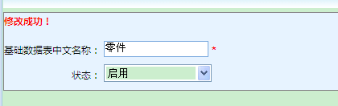
- 删除成功的提示信息，统一放在列表的左下角：
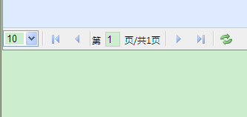
提示信息
- 双击记录进入详细页面

基础数据定义
基础数据表名称 | 信息分级（反馈单类型）
基础数据表代码 | BIS_INFO_TYPE
数据项 | 名称 代码  -----------------  A A  B B  C C

基础数据表名称 | 组件
基础数据表代码 | BIS_TRACE_COMPONENT
数据项 | 参考《代码表定义》

基础数据表名称 | 零件
基础数据表代码 | BIS_TRACE_PART
数据项 | 参考《代码表定义》

基础数据表名称 | 子零件
基础数据表代码 | BIS_TRACE_SUBPART
数据项 | 参考《代码表定义》

基础数据表名称 | 故障模式
基础数据表代码 | BIS_TRACE_FAULTMODEL
数据项 | 参考《代码表定义》

菜单定义
菜单名称 | 菜单编码
BIS信息处理 | BIS001
数据同步 | BIS00101
鉴定单手工同步 | BIS0010101
BIS信息处理 | BIS00102
接收 | BIS0010201
初步处理 | BIS0010202
BIS信息跟踪 | BIS0010203
BIS信息直接关闭恢复 | BIS0010204
BIS信息台账 | BIS0010205
需返还旧件BIS信息查询 | BIS0010206
责任部门维护 | BIS0010207
反馈单处理 | BIS00103
BIS信息加入反馈单恢复 | BIS0010301
反馈单台账 | BIS0010302
BIS信息统计分析 | BIS002
BIS信息统计分析报表 | BIS00201
BIS信息统计 | BIS0020101
故障模式统计 | BIS0020102
改进措施实施情况统计 | BIS0020103
自定义报表 | BIS0020104
OEM-RPM统计报表 | BIS00202
供应商统计分析报表 | BIS00203
供应商月度业绩评估 | BIS0020301
零缺陷供应商比例 | BIS0020302
售前赔偿报表 | BIS00204
售前PRH统计报表 | BIS0020401
售前CRP统计报表 | BIS0020402
售前单次赔偿金额报表 | BIS0020403

菜单URL传参要求
在每一个统计菜单后传入参数“menuid=当前菜单唯一主键”

报表源文件存储位置定义
在WebContent/report/reportRaq/dcec下保存所有润乾报表源文件

公共组件

excel按行解析
包路径：com.dcec.qis.utils.analyzeexcel
类名：AnalyzeExcel
上传的excel文件临时存放在d:\qistemp
方法：pubulic List<Map<String, String>> doAnalyze(String excelpath, int limit) throws Exception
- excelpath—上传到服务器的excel模板路径和文件名（绝对路径）
- limit—解析excel最大行数（在Constant中定义为IMPORT_EXCEL_LIMIT）
- 在Map中，key为1,2,3代表第几列，对应的value为excel中的值

文件下载
包路径：com.dcec.qis.utils.zipdownload
类名：ZipDownload
生成的临时文件存放在d:\qistemp
方法名：pubulic void doZipdownload (List<String> paths, HttpServletResponse response)
throws Exception
paths—需打包下载的文件绝对路径

excel导出
包路径：com.dcec..qis.utils.excelexport
类名：ExcelExport
模板存放路径：/WebContent/exceltemplate/bis

- BIS信息反馈单导出
模板名：bisfeedback.xls
方法名：public void exportBisFeedback(String feedbackid, HttpServletResponse response)
throws Exception
feedbackid—反馈单id

BIS信息详细
- 简单BIS信息详细页面
此类页面只有BIS信息各字段值，根据bisid查询dcec_bis_exchange（BIS信息接口表）即可。

- 带退单记录的BIS信息详细页面
此类页面包括两部分内容：BIS信息各字段值、当前BIS信息历史退单记录。如没有退单记录，只显示退单记录标题，内容为“无”
退单记录：根据bisid查询dcec_bis_rollback_bak（BIS信息退单历史表），查询出所有bisid一致的记录

- 带退单记录、关联反馈单内容的BIS信息详细页面
此类页面包括以下内容：
- BIS信息各字段值
- 当前BIS信息历史退单记录
- 反馈单各字段值，根据dcec_bis_exchange（BIS信息接口表）中当前BIS信息的反馈单id，查询dcec_bis_feedback（BIS信息反馈单表）
- 反馈单关联BIS信息，根据反馈单id，查询dcec_bis_exchange（BIS信息接口表）中反馈单id一致的bis信息，此列表点击查看bis详细后，进入bis信息详细2页面
- 反馈单整改措施，根据反馈单id查询dcec_bis_feedback_measure（反馈单处理措施表）
- 反馈单验证结果，验证方法、效果评价来自dcec_bis_feedback（BIS信息反馈单表），列表中内容来自dcec_bis_feedback_measure（反馈单处理措施表）
- 反馈单申诉记录，根据反馈单id查询dcec_bis_feedback_complain（反馈单申诉记录表）
- 反馈单延迟申请记录，根据反馈单id查询dcec_bis_feedback_delay（反馈单延期申请表）

数据同步

从CRM同步鉴定单
【功能说明】
每月2日凌晨1点从crm系统同步“结算发布日期”为上月的鉴定单记录。其他每日凌晨1点同步以前失败的记录

【权限说明】
系统后台

【包名定义】
com.dcec.qis.syn.checkup

【类名前缀】
SynCheckUp

【页面存储位置】
com.dcec.qis.syn.checkup

【功能设计】
- 每天凌晨1点启动此任务
- 读取CRM鉴定单同步日志表（dcec_checkup_exchange_log），查看是否有未完成同步任务，若有则执行以下步骤，同步失败的数据，按需同步鉴定单月份为准。
- 如CRM鉴定单同步日志表中不存在同步失败记录，或步骤2执行完成；继续判断当前是否为当月2日，如是则执行以下步骤，同步新数据
- 读取远程连接，模拟地址为10.10.68.238:dcecqis，用户名密码为qiscrm / password
- 查询crm中的鉴定单表dcec_checkup_exchange，过滤条件：
“结算发布日期”（balancerelease） 为上个月 and
“结算审核状态”（balancestatus）=“审核通过” and
（“售时类型”（ saletype）=“售前” or “售后”）
- 清空dcec_checkup_exchange_temp（同步鉴定单临时表）后，将查询结果写入此表，如步骤5、6执行成功，向CRM鉴定单同步日志表（dcec_checkup_exchange_log）写入一条记录，写入后继续执行步骤7
  - 执行日期=当前日期，格式为yyyy-MM-dd
  - 同步类型=1
  - 应同步鉴定单月份=上个月 或 需同步的月份
  - 同步记录数量=同步的数据条数
  - 完成同步=1

如步骤5、6执行失败，同样写入一条记录，并且中止当前月份数据同步
- 执行日期=当前日期，格式为yyyy-MM-dd
- 应同步鉴定单月份=上个月 或 需同步的月份
- 同步记录数量=0
- 完成同步=0

- 从临时表中读取同步记录，针对查询出的每一条记录，根据零件（troublepart）号读取dcec_basic_transfer_part（零件转换表）的零件号（partseries），读取对应零件分类（transferpartname），作为鉴定单中转换后零件名称（transferpartname）
- 将故障日期（troubledate）/生产日期（productdate）/结算发布日期（balancerelease）/购车日期（buydate）分别转换获取所属年 / 所属季度 / 所属月
- 从临时表中读取同步记录，针对查询出的每一条记录做以下判断，判断是否为elf，如确认为elf则修改当前记录的elfflg=1，根据以下条件判断：
（（故障年-生产年=0 且 故障月-生产月≤9）或 （故障年-生产年=1 且 故障月-生产月≤-3））
and
（（故障年-购车年=0 且 故障月-购车月≤1）或 （故障年-购车年=1 且 故障月-购车月≤-11））
and
（（（发动机应用领域=卡车 or发动机应用领域=货车） and 运行里程或工作小时<=8000） or （（发动机应用领域=船机 or发动机应用领域=工程机械 or 发动机应用领域=发电机组） and 运行里程或工作小时<=180））
and
索赔性质=正常索赔
and
结算审核状态=审核通过
- 将转换后的数据写入鉴定单接口表（dcec_checkup_exchange），故障日期（troubledate）/生产日期（productdate）/结算发布日期（balancerelease）/购车日期（buydate）同时写入所属年 / 所属季度 / 所属月
- 如某条数据执行转换失败，向CRM鉴定单同步错误记录（dcec_checkup_exchange_errlog）写入错误鉴定单记录信息，包括：
鉴定单号—billid
SO号—so
型号—enginemodel
生产日期—productdate
购车日期—buydate
故障日期—troubledate
结算发布日期—balancerelease
故障零件号—troublepart

从QAD同步基础数据
【功能说明】
QAD每月1日按增量将基础数据写入txt文件，放置在本地服务器指定目录中，QIS映射网络驱动器到QAD导出文件目录，每月2日凌晨4点从指定目录读取目录读取文件并解析

【权限说明】
系统后台

【包名定义】
com.dcec.qis.syn.qad

【类名前缀】
SynQAD

【页面存储位置】
com.dcec.qis.syn.qad

【功能设计】
- 暂定测试目录z：\qad，定义在常量类里
- 在TXT文件中，第一行为标题，从第二行起为数据记录，每条数据记录单独占一行，数据记录中各字段值以英文半角“|”分隔
- 每日凌晨4点访问dcec_qad_log（QAD导入文件日志表），查询存在同步未成功的记录并且同步时间=当前月的记录，执行步骤4以后动作，进行同步
- 如当前日期=2日，则不在执行步骤2（由于上月文件已经被删除），仅访问此目录下的文件，进行同步
- 向dcec_qad_log（QAD导入文件日志）插入一条记录，只生成主键、日期，其他状态后续更新
- 查找part.txt，如存在此文件，解析并将每条记录写入dcec_qad_basic_part（QAD导入零件信息），在写入时判断当前待写入记录和数据库中的零件名称、零件号是否一致，如果一致则不写入数据库
part文件格式如下：
零件号 零件名称
xxxxxx xxxxxxxxx
xxxxxx xxxxxxxxx

- 查找so-baseinfo.txt，如存在此文件，解析并将每条记录写入dcec_qad_basic_so（QAD导入SO关联信息），在写入时判断当前待写入记录和数据库中的so、应用领域、产品系列、机型、oem名称是否一致，如果一致则不写入数据库
so-baseinfo文件格式如下：
产品系列 机型 SO号 应用领域 OEM名称
xxxxxxx xxxx xxxx xxxxxxxx xxxxxxxxx
xxxxxxx xxxx xxxx xxxxxxxx xxxxxxxxx

- 查找oem-sales.txt，如存在此文件，解析并将每条记录写入dcec_qad_basic_oem_sales（QAD导入OEM销量），在写入时月份、oem名称一致的记录不写入
oem-sales文件格式如下，月份格式为2012-1，如10月为2012-10
月份 oem名称 oem销量
xxxx xxxxx xxxxxx

- 查找so-sales.txt，如存在此文件，解析并将每条记录写入dcec_qad_basic_so_sales（QAD导入SO销量），在写入时月份、SO名称一致的记录不写入
so-sales文件格式如下，月份格式为2012-1，如10月为2012-10
月份 SO名称 SO销量
xxxx xxxxx xxxxxx

- 查找model-sales.txt，如存在此文件，解析并将每条记录写入dcec_qad_basic_model_sales（QAD导入机型销量），在写入时月份、机型名称一致的记录不写入
model-sales文件格式如下，月份格式为2012-1，如10月为2012-10
月份 机型名称 机型销量
xxxx xxxxx xxxxxx

- 查找apply-sales.txt，如存在此文件，解析并将每条记录写入dcec_qad_basic_area_sales（QAD导入应用领域销量），在写入时月份、应用领域名称一致的记录不写入
apply-sales文件格式如下，月份格式为2012-1，如10月为2012-10
月份 应用领域 销量
xxxx xxxxx xxxxxx

- 如步骤4-10解析文件出错，停止当前步骤，进入下一步骤，更新错误日志dcec_qad_log（QAD导入文件日志）
设置对应成功标识为0
- 如步骤4-10写入数据库时出错，停止当前步骤，进入下一步骤，更新错误日志dcec_qad_log（QAD导入文件日志）
设置对应成功标识为0
- 如步骤4-10写入成功，更新错误日志dcec_qad_log（QAD导入文件日志）
设置对应成功标识为1

手工从CRM同步鉴定单
【功能说明】
用户设置好时间段，QIS从CRM中导入“结算发布日期”为时间段内的鉴定单记录

【权限说明】
IT管理部人员

【包名定义】
com.dcec.qis.manusyn.checkup

【类名前缀】
ManualSynCheckUp

【页面存储位置】
com.dcec.qis.manusyn.checkup

【功能设计】
- 查询dcec_checkup_exchange（鉴定单接口表），查询“结算发布日期”在用户指定日期段内的记录
- 如步骤1存在查询结果，中断程序并且不再执行后续步骤，返回同步页面并提示“已指定时间段内已有鉴定单同步到QIS系统，请重新选择日期”。
- 如步骤1查询结果数量为0，参考7.1执行步骤4-11，注意执行步骤5时过滤条件“结算发布日期”（balancerelease） 在用户指定时间段内”

其他任务调度

提醒电子邮件定时发送
【功能说明】
BIS信息反馈单处理流程中提醒邮件定时发送

【权限说明】
系统后台

【包名定义】
com.dcec.qis.workflow.feedback.schedulemail

【类名前缀】
SheduleMail

【功能设计】
- 每隔4小时查询dcec_remind_maillist（待发送邮件提醒表）
- 针对表中每一条记录，执行以下步骤，在同一事务中执行：
- 精确到小时比较当前时间与发送时间（senddate，精确到分钟），如当前时间 >＝发送时间继续执行以下步骤，否则跳出继续执行下一条记录
- 读取abortmailsql，获取不发送邮件的sql，执行sqlmap中已配置的sqlid“DynamicSql.dynamicSqlId”，将此sql作为参数传入并执行
- 读取abortmailresult，将步骤2执行的结果与此作equals比较，如一致则跳到步骤e，否则继续执行以下步骤
- 发送邮件，并记录当前发送邮件的时间
邮件地址：读取receiver（如同时发送多个人，此值用英文逗号分隔）
标题：读取mailtitle
内容：读取mailcontent
- 向dcec_remind_hassendmaillist（已发送邮件记录表）写入一条记录：
- 所属业务=读取funccode
- 应发送时间=读取senddate
- 接收人邮件地址=读取receiver
- 邮件标题=读取mailtitle
- 邮件内容=读取mailcontent
- 实际发送时间=步骤d记录的时间
- 不发送邮件判断sql=读取abortmailsql
- 不发送邮件判断结果=读取abortmailresult
- 备注说明=读取remark
- 反馈单id=读取feedbackid
- 是否满足不发送=根据c的判断结果设置0或1
- 从dcec_remind_maillist（待发送邮件提醒表）删除当前记录

重新尝试回写失败的BIS信息
【功能说明】
针对回写CRM失败的BIS信息，重新尝试回写

【权限说明】
系统后台

【包名定义】
com.dcec.qis.workflow.feedback.schedulebiscrm

【类名前缀】
SheduleBisCRM

【功能设计】
- 每天凌晨3点启动此任务
- 查询dcec_bis_feedback_crm_log（BIS信息回写CRM日志表），过滤出result=0（同步失败）and retryflg=0（未重新尝试）的记录
- 针对每条operatetype=0（退单）同步失败的记录做以下操作：
- 参考以下步骤，调用BIS信息退单CRM同步接口
- CRM同步接口执行成功后，更新当前失败记录的retryflg=1
- 使用另一datasource，根据BIS编码（bisid）更新tbl_oem_feedback（CRM中的BIS信息表）中的BIS信息表对应BIS记录（目前模拟qiscrm用户中建有此表），更新时考虑两种情况：
- 反馈表状态（feedbackstatus）！=’quaauditted.hung’（已挂起）
向dcec_bis_feedback_crm_log （BIS信息回写CRM日志表）写入一
条记录后，返回退单原因填写页面，并提示“由于CRM中本记录未挂起，导
致退单失败！”
- 操作人姓名=当前同步日志记录的operator
- 操作时间=当前时间，yyyy-MM-dd hh:mm ，精确到分钟
- bis编码=当前同步日志记录的bisid
- 操作类型=’0’
- 是否成功=’0’
- 时间戳=Calendar.getTimeInMills()
- 失败原因=’CRM中BIS信息未挂起’
- 是否系统自动操作=’1’
- 附加属性1=当前同步日志记录的appendpro1
- 反馈表状态（feedbackstatus）=“quaauditted.hung”（已挂起）
根据当前退单BIS信息的bis编码查询dcec_bis_feedback_crm_log （BIS信息回写CRM日志表）中bis编码一致 and result=’1’（是否成功=成功） and operatetype=’0’（操作类型=退单）的记录数量，之后更新CRM中的BIS信息表中对应记录：
- 质量部审核交流信息（COMMUNICATION3）=
- 如步骤查询结果为0，更新字段值为‘退单原因 退单时间 退单人’，其中退单原因、退单时间、退单人以两个英文半角空格间隔
- 如步骤查询结果>0，表示本记录之前已执行过退单，字段中已有内容，以英文半角“|”为分隔符，在原有字段内容后追加‘退单原因 退单时间 退单人’，其中退单原因、退单时间、退单人以两个英文半角空格间隔
退单原因、退单时间根据当前同步日志记录的appendpro1查询dcec_bis_rollback_bak（BIS信息退单历史表）的zj,从查询记录中获取
- 反馈表状态（FEEDBACKSTATUS）=’qulauditted.back’
- 质量部审核人（QULAUDITOR）=当前同步日志记录的operator
- 质量部审核时间（QULAUDITTIME）=根据appendpro1查询BIS信息退单历史表中BIS信息的sendbackdate，格式为yyyy-MM-dd
- 如步骤3更新CRM中BIS信息表操作成功，继续执行以下步骤（使用同一事务控制），成功执行后提示“已完成BIS信息退单操作，并已成功同步到CRM系统”
- 更新BIS信息退单备份表（dcec_bis_rollback_bak）中对应BIS信息（根据当前同步日志记录的appendpro1作为主键查找）是否同步成功状态位=’1’
- 向dcec_bis_feedback_crm_log（BIS信息回写CRM日志表）写入日志记录：
- 操作人姓名=当前同步日志记录的operator
- 操作时间=当前时间，yyyy-MM-dd hh:mm ，精确到分钟
- bis编码=当前同步日志的bisid
- 操作类型=’0’
- 是否成功=’1’
- 时间戳=Calendar.getTimeInMills()
- 是否系统自动操作=’1’
- 附加属性1=当前同步日志记录的appendpro1
- 如步骤3更新CRM中BIS信息表操作失败，继续执行以下步骤，成功执行后提示“已完成BIS信息退单操作，但同步到CRM系统失败，稍后系统会重新尝试同步！”
- 向dcec_bis_feedback_crm_log（BIS信息回写CRM日志表）写入日志记录：
- 操作人姓名=当前同步日志记录的operator
- 操作时间=当前时间，yyyy-MM-dd hh:mm ，精确到分钟
- bis编码=当前同步日志的bisid
- 操作类型=’0’
- 是否成功=’0’
- 时间戳=Calendar.getTimeInMills()
- 失败原因=“同步CRM系统操作失败”
- 是否系统自动操作=’1’
- 附加属性1=当前同步日志记录的appendpro1

- 针对每条operatetype=1（直接关闭）同步失败的记录做以下操作：
- 参考以下步骤，调用BIS信息退单CRM同步接口
- CRM同步接口执行成功后，更新当前失败记录的retryflg=1
- 使用另一datasource，根据BIS编码（bisid）更新tbl_oem_feedback（CRM中的BIS信息表）中的BIS信息表对应BIS记录（目前模拟qiscrm用户中建有此表），更新时考虑两种情况：
- 反馈表状态（feedbackstatus）！=’quaauditted.hung’（已挂起）
向dcec_bis_feedback_crm_log （BIS信息回写CRM日志表）写入一
条记录后，在反馈单内容录入页面提示“由于CRM中本记录未挂起，导
致直接关闭失败！”
- 操作人姓名=当前同步日志记录的operator
- 操作时间=当前时间，yyyy-MM-dd hh:mm ，精确到分钟
- bis编码=当前同步日志的bisid
- 操作类型=’1’
- 是否成功=’0’
- 时间戳=Calendar.getTimeInMills()
- 失败原因=’CRM中BIS信息未挂起’
- 是否系统自动操作=’1’
- 直接关闭类型=当前同步日志的closetype
- 附加属性2=当前同步日志的appendpro2
- 附加属性3=当前同步日志的appendpro3

- 反馈表状态（feedbackstatus）=“quaauditted.hung”（已挂起）,直接更新BIS信息（根据bis编码查询）
- 反馈表状态（FEEDBACKSTATUS）=’ closed.finally’
- 质量部审核人（QULAUDITOR）=当前同步日志记录的operator
- 质量部审核时间（QULAUDITTIME）=根据bisid查询BIS信息接口表中BIS信息的closedate，格式为yyyy-MM-dd
- 质量部审核责任部门（QULAUDITDEPT）=根据bisid查询BIS信息接口表中BIS信息的closerelatedeptname
- 如步骤3更新CRM中BIS信息表操作成功，继续执行以下步骤（使用同一事务控制），成功执行后提示“已完成BIS信息直接关闭操作，并已成功同步到CRM系统”
- 更新BIS信息接口表（dcec_bis_exchange）中对应BIS信息（根据bis编码查找）是否同步成功状态位=’1’
- 向dcec_bis_feedback_crm_log（BIS信息回写CRM日志表）写入日志记录：
- 操作人姓名=当前同步日志记录的operator
- 操作时间=当前时间，yyyy-MM-dd hh:mm ，精确到分钟
- bis编码=当前同步日志的bisid
- 操作类型=’1’
- 是否成功=’1’
- 时间戳=Calendar.getTimeInMills()
- 是否系统自动操作=’1’
- 直接关闭类型=当前同步日志的closetype
- 附加属性2=当前同步日志的appendpro2
- 附加属性3=当前同步日志的appendpro3

- 如步骤3更新CRM中BIS信息表操作失败，继续执行以下步骤，成功执行后提示“已完成BIS信息直接关闭操作，但同步到CRM系统失败，稍后系统会重新尝试同步！”
- 向dcec_bis_feedback_crm_log（BIS信息回写CRM日志表）写入日志记录：
- 操作人姓名=当前同步日志记录的operator
- 操作时间=当前时间，yyyy-MM-dd hh:mm ，精确到分钟
- bis编码=当前同步日志的bisid
- 操作类型=’1’
- 是否成功=’0’
- 时间戳=Calendar.getTimeInMills()
- 失败原因=“同步CRM系统操作失败”
- 是否系统自动操作=’1’
- 关闭类型=当前同步日志的closetype
- 附加属性2=当前同步日志的appendpro2
- 附加属性3=当前同步日志的appendpro3

- 针对每条operatetype=2（验证后反馈）同步失败的记录做以下操作：
- 根据当前同步日志的bisid为主键，查询dcec_bis_exchange（BIS信息接口表）对应BIS信息：
  - 如反馈单id（feedbackid）为空，直接向dcec_bis_feedback_crm_log （BIS信息回写CRM日志表）写入一条记录后执行步骤3
- 操作人姓名=设置为空
- 操作时间=当前时间，yyyy-MM-dd hh:mm ，精确到分钟
- bis编码=当前同步日志的bisid
- 操作类型=’2’
- 是否成功=’0’
- 时间戳=Calendar.getTimeInMills()
- 失败原因=’ BIS信息已与反馈单脱离关系，因此不再尝试同步CRM’
- 是否系统自动操作=’1’
- retryflg=1
  - 如反馈单id（feedbackid）不为空，继续执行步骤2
- 参考以下步骤，调用BIS信息退单CRM同步接口
- CRM同步接口执行成功后，更新当前失败记录的retryflg=1
- 使用另一datasource，根据bisid更新tbl_oem_feedback（CRM中的BIS信息表）中的BIS信息表对应BIS记录（目前模拟qiscrm用户中建有此表），更新时考虑两种情况：
- 反馈表状态（feedbackstatus）！=’quaauditted.hung’（已挂起）
向dcec_bis_feedback_crm_log （BIS信息回写CRM日志表）写入一
条记录后，返回退单原因填写页面，并提示“由于CRM中本记录未挂起，导
致更新实际反馈时间失败！”
- 操作人姓名=当前同步日志记录的operator
- 操作时间=当前时间，yyyy-MM-dd hh:mm ，精确到分钟
- bis编码=当前同步日志的bisid
- 操作类型=’2’
- 是否成功=’0’
- 时间戳=Calendar.getTimeInMills()
- 失败原因=’CRM中BIS信息未挂起’
- 是否系统自动操作=’1’
- 反馈表状态（feedbackstatus）=“quaauditted.hung”（已挂起），更新CRM中的BIS信息表中对应记录：
- 反馈表状态（FEEDBACKSTATUS）=“qulauditted.passed”
- 质量部审核人（QULAUDITOR）=当前同步日志记录的operator
- 质量部审核时间（QULAUDITTIME）=根据当前同步日志的bisid，到BIS信息接口表中查询对应BIS信息的反馈单id，再到反馈单表中查询finishverifydate，格式为年-月-日
- 质量部审核责任部门（QULAUDITDEPT）=根据当前同步日志的bisid，到BIS信息接口表中查询对应BIS信息的反馈单id，再到反馈单表中查询responsedept，再到dcec_bisbasicresponsedeptname（责任部门维护视图）中查询名称
- 信息分级（INFO_GRADE）=根据当前同步日志的bisid，到BIS信息接口表中查询对应BIS信息的反馈单id，再到反馈单表中查询infotype，再查询代码表BIS_INFO_TYPE获取名称，值为A、B、C之一
- 信息反馈单ID（INFO_REFLECTBILL_ID）=根据当前同步日志的bisid，到BIS信息接口表中查询对应BIS信息的反馈单id，再到反馈单表中查询serial

- 如步骤5更新CRM中BIS信息表操作成功，继续执行以下步骤（使用同一事务控制），成功执行后提示“已完成BIS信息确认操作，并已成功同步实际反馈时间到CRM系统”
- 更新BIS信息接口表（dcec_bis_exchange）中对应BIS信息实际反馈时间是否同步成功状态位=’1’
- 向dcec_bis_feedback_crm_log（BIS信息回写CRM日志表）写入日志记录：
- 操作人姓名=当前同步日志记录的operator
- 操作时间=当前时间，yyyy-MM-dd hh:mm ，精确到分钟
- bis编码=当前同步日志的bisid
- 操作类型=’2’
- 是否成功=’1’
- 时间戳=Calendar.getTimeInMills()
- 是否系统自动操作=’1’
- 如步骤5更新CRM中BIS信息表操作失败，继续执行以下步骤，成功执行后提示“已完成BIS信息确认操作，但同步实际反馈时间到CRM系统失败，稍后系统会重新尝试同步！”
- 向dcec_bis_feedback_crm_log（BIS信息回写CRM日志表）写入日志记录：
- 操作人姓名=当前同步日志记录的operator
- 操作时间=当前时间，yyyy-MM-dd hh:mm ，精确到分钟
- bis编码=当前同步日志的bisid
- 操作类型=’2’
- 是否成功=’0’
- 时间戳=Calendar.getTimeInMills()
- 失败原因=“同步CRM系统操作失败”
- 是否系统自动操作=’1’

- 针对每条operatetype=3（更新实际反馈时间）同步失败的记录做以下操作：
- 根据当前同步日志的bisid为主键，查询dcec_bis_exchange（BIS信息接口表）对应BIS信息：
- 如反馈单id（feedbackid）为空，直接向dcec_bis_feedback_crm_log （BIS信息回写CRM日志表）写入一条记录后执行步骤3
- 操作人姓名=设置为空
- 操作时间=当前时间，yyyy-MM-dd hh:mm ，精确到分钟
- bis编码=当前同步日志的bisid
- 操作类型=’2’
- 是否成功=’0’
- 时间戳=Calendar.getTimeInMills()
- 失败原因=’ BIS信息已与反馈单脱离关系，因此不再尝试同步CRM’
- 是否系统自动操作=’1’
- retryflg=1
- 如反馈单id（feedbackid）不为空，继续执行步骤2
- 参考以下步骤，调用BIS信息退单CRM同步接口
- CRM同步接口执行成功后，更新当前失败记录的retryflg=1
- 使用另一datasource，根据bisid更新tbl_oem_feedback（CRM中的BIS信息表）中的BIS信息表对应BIS记录（目前模拟qiscrm用户中建有此表），更新时考虑两种情况：
- 反馈表状态（feedbackstatus）！=’quaauditted.hung’（已挂起）
向dcec_bis_feedback_crm_log （BIS信息回写CRM日志表）写入一
条记录后，返回退单原因填写页面，并提示“由于CRM中本记录未挂起，导
致更新实际反馈时间失败！”
- 操作人姓名=当前同步日志记录的operator
- 操作时间=当前时间，yyyy-MM-dd hh:mm ，精确到分钟
- bis编码=当前同步日志的bisid
- 操作类型=’3’
- 是否成功=’0’
- 时间戳=Calendar.getTimeInMills()
- 失败原因=’CRM中BIS信息未挂起’
- 是否系统自动操作=’1’
- 反馈表状态（feedbackstatus）=“quaauditted.hung”（已挂起），更新CRM中的BIS信息表中对应记录：
- 实际反馈时间（realbackdate）=根据当前同步日志的bisid，到BIS信息接口表中查询对应BIS信息的反馈单id，再到反馈单表中查询finishconfirmdate

- 如步骤5更新CRM中BIS信息表操作成功，执行以下步骤（使用同一事务控制），成功执行后提示“已完成BIS信息确认操作，并已成功同步实际反馈时间到CRM系统”
- 更新BIS信息接口表（dcec_bis_exchange）中对应BIS信息实际反馈时间是否同步成功状态位=’1’
- 向dcec_bis_feedback_crm_log（BIS信息回写CRM日志表）写入日志记录：
- 操作人姓名=当前同步日志记录的operator
- 操作时间=当前时间，yyyy-MM-dd hh:mm ，精确到分钟
- bis编码=当前同步日志的bisid
- 操作类型=’3’
- 是否成功=’1’
- 时间戳=Calendar.getTimeInMills()
- 是否系统自动操作=’1’
- 如步骤5更新CRM中BIS信息表操作失败，继续执行以下步骤，成功执行后提示“已完成BIS信息确认操作，但同步实际反馈时间到CRM系统失败，稍后系统会重新尝试同步！”
- 向dcec_bis_feedback_crm_log（BIS信息回写CRM日志表）写入日志记录：
- 操作人姓名=当前同步日志记录的operator
- 操作时间=当前时间，yyyy-MM-dd hh:mm ，精确到分钟
- bis编码=当前同步日志的bisid
- 操作类型=’3’
- 是否成功=’0’
- 时间戳=Calendar.getTimeInMills()
- 失败原因=“同步CRM系统操作失败”
- 是否系统自动操作=’1’

业务功能

前置修改
- 人员信息新增/修改，电子邮件必须录入

责任部门维护
【功能说明】
质量部CQA维护反馈单处理的责任部门和联系人信息。

【权限说明】
质量部CQA

【包名定义】
com.dcec.qis.bis.basic.responsedept

【类名前缀】
Dept

【页面存储位置】
com.dcec.qis.bis.basic.responsedept

【页面文件前缀】
dept

【功能设计】
输入验证：
- 责任部门（必填）
- 联系人（必填）
- 联系人上级领导（必填）

功能说明：
- 责任部门列表
- 从BIS信息处理责任部门表（dcec_bis_basic_responsedept）中查询所有记录
- 判断单位/板块时，要根据常量类com.dcec.qis.Constant中定义的值进行比较，方便未来调整：
单位类型-单位：NODE_TYPE_DW
单位类型-板块：NODE_TYPE_BK
- 责任部门名称：根据nodetype判断节点为单位/板块/部门，到对应的系统表中根据nodeid查询节点名称
- 联系人姓名：根据linkmanid到系统用户表中查询用户名称
- 联系人电子邮件：根据linkmanid到系统用户表中查询用户email
- 联系人上级领导姓名：根据linkmanid到系统用户表中查询用户名称
- 联系人上级领导电子邮件：根据linkmanid到系统用户表中查询用户email

- 新增责任部门页面
- 责任部门：点击“选择”按钮，弹出查询窗口，用户可选择康明斯下所有的节点。选择后将节点名称、节点id、节点英文名称带回。
采用查询列表形式时，按以下考虑：
- 查询条件为“中文名称”
- 查询列表为“序号/名称”，优先列出板块，然后列出部门；如查询出板块，自动带出下属部门
- 联系人：点击“选择”按钮，弹出查询窗口，根据用户选择的节点，到系统用户表中查询此节点下所有的用户，选择用户后将用户名称、用户id、电子邮件带回。
- 查询条件为“姓名”
- 查询列表为“序号/姓名/电子邮件/部门”，部门为用户信息中设置的部门
- 联系人上级领导：操作同联系人
- 新增保存
- 字段对应如下：
- 节点id=用户选择责任部门id
- 节点类型=用户选择责任部门的类型（0—单位 / 1—板块 / 2—部门）
- 联系人id=用户选择联系人id
- 联系人上级领导id=用户选择联系人上级领导id
- 备注=用户填写备注
- 反馈单中的英文标识=用户填写标识
- 在保存时要判断联系人、联系人上级领导不能为同一人。
重复提示信息（js弹出窗）：联系人与联系人上级领导不能为同一人！
- 允许同一责任部门多条记录，但联系人不同，在保存时要判断联系人是否已存在。
重复提示信息（js弹出窗）：联系人已在另一责任部门设置！
- 在保存时要执行上述所有验证，在一个js弹出框中显示。
- 保存成功提示信息：已完成责任部门新增操作！

- 修改页面及保存
- 参考新增页面及保存
- 修改成功提示信息：已完成责任部门修改操作！

- 删除
- 责任部门已分配，不允许删除，提示信息：当前责任部门在BIS信息初步处理中已使用，不允许删除！
根据是否已分配（assigned）来判断。
- 删除成功提示信息：已完成责任部门删除操作！

测试要点：
- 新增/修改，选择责任部门时，弹出的查询窗口中是否都查询到所有的板块、部门
- 新增/修改，选定机构后再选择联系人、联系人上级领导，弹出的查询窗口中是否能查询到指定责任部门下所有的人员
- 同一责任部门可录入多条记录，要求对应不同的联系人
- 联系人、联系人上级领导不能为同一人
- 在新增保存、修改保存时的验证提示
- 新增/修改，责任部门，联系人，联系人上级领导不能手工输入
- 输入校验

零件转换表维护
【功能说明】
在系统上线时一次性导入零件转换表，其后在系统中手工维护

【权限说明】
IT部门管理员

【包名定义】
com.dcec.qis. basedata.transferpart

【类名前缀】
TransferPart

【页面存储位置】
com.dcec.qis. basedata.transferpart

【页面文件前缀】
transferpart

【功能设计】
输入校验：
- 零件名称：必选，不允许手工填写
- 零件分类：必填

功能说明：
- 查询
从dcec_basic_transfer_part（零件转换表）中按查询条件（零件分类—模糊，零件号—精确）查询
- 零件号：对应零件转换表中partseries
- CRM零件名称：对应零件转换表中partname
- 描述：对应零件转换表中description
- 零件分类：对应零件转换表中transferpartname
- 是否重要零件：对应零件转换表中important

- 导入零件转换表
  - 导入模板列表字段：
- 零件号：对应零件转换表中partseries
- CRM零件名称：对应零件转换表中partname
- 描述：对应零件转换表中description
- 零件名称：对应零件转换表中transferpartname
  - 导入过程：
- 上传文件，要求：
- 上传文件只能是xls后缀文件
- 每次只能选择1个文件
- 在上传文件页面，文件传输框的上方显示以下说明：
- 仅支持2003格式excel文件上传
- 每个excel中不能超过2000条记录，超过的记录不做解析
- 模板中第一行放置标题，从第二行
- 模板中只允许第一个sheet页有数据
- 解析excel类定义如下：
包路径：com.dcec.qis.utils.analyzeexcel
类名：AnalyzeExcel
方法：pubulic List<Map<String, String>> doAnalyze(String excelpath, int limit)
throws Exception
excelpath—上传到服务器的excel模板路径和文件名（绝对路径）
limit—解析excel最大行数（在Constant中定义为IMPORT_EXCEL_LIMIT）
在Map中，key为1,2,3代表第几列，对应的value为excel中的值
- 调用解析类，获取excel中的每行记录，将每行记录转换为Bean
- 检查每一条记录的零件号/ CRM零件名称/零件名称是否为空，如检查有空记录立即终止，并提示“发现存在检查零件号/ CRM零件名称/零件名称值为空的记录，请调整后再导入！“，本步骤还没有写入数据库
- 检查每一条记录零件号是否与其他导入记录的零件号重复，如检查有重复记录立即终止，并提示“发现导入数据中存在零件号重复的记录（零件号为xxxx），请调整后再导入！”，本步骤还没有写入数据库
- 检查每一条记录零件号是否与零件转换表中记录的零件号重复，如检查有重复记录立即终止，并提示“发现导入数据中存在与数据库中零件号重复的记录（零件号为xxxx），请调整后再导入！”，本步骤还没有写入数据库
- 导入数据，成功后提示“已完成零件转换表导入操作！”
  - 导入数据校验，在导入按钮旁新增一个按钮“导入数据校验”，对导入记录每行进行判断。
- 调用Calendar. getTimeInMillis()，注意每一次导入只对应一个值
- 对每一条记录进行以下检查，一旦发现问题，向零件转换表导入错误记录表（dcec_basic_transfer_part_error）写入一条记录
- 次序码=之前生成的long型日期数
- 原因=检查出的错误原因
检查每一条记录的零件号/ CRM零件名称/零件名称是否为空，如检查有空记录错误，原因为“发现存在检查零件号/ CRM零件名称/零件名称值为空的记录，请调整后再导入！“
检查每一条记录零件号是否与其他导入记录的零件号重复，如检查有重复记录错误，原因为“发现导入数据中存在零件号重复的记录（零件号为xxxx），请调整后再导入！”
检查每一条记录零件号是否与零件转换表中记录的零件号重复，如检查有重复记录错误，原因为“发现导入数据中存在与数据库中零件号重复的记录（零件号为xxxx），请调整后再导入！”
- 检查完成后如有错误，显示错误列表，并提示“部分零件存在错误，导入失败！”，此时不继续进行导入操作。
- 检查完成后如无错误，直接提示“导入数据无错误，是否继续导入到数据库中”，选择是继续调用导入功能，将数据导入到数据库。

- 新增零件
- 零件分类选择：显示为下拉框，数据来源：查询零件转换表中的零件分类，去掉重复即可
- 零件名称选择：
- 点击选择出现弹出窗口，查询条件：零件名称（模糊）/零件号（精确），列表中字段为：序号/零件名称/零件号，单选
- 弹出窗口中查询数据来源：从dcec_qad_basic_part（QAD导入零件信息表）中查询零件名称，并且不在零件转换表中
- 零件号：根据选择的零件名称自动带出
- 在保存时判断零件号是否在零件转换表中已存在，如已存在不允许保存，并提示“零件转换表中已存在与当前零件号相同的记录，请选择其他零件！”
- 成功保存后，将鉴定单表中“零件号（troublepart）”与当前零件名称对应零件号一致的记录，统一设置“转换后零件名称（transferpartname）”为当前零件分类
- 成功保存的提示“已完成零件转换表新增操作，同时完成鉴定单中零件转换！”

- 删除零件
- 删除时判定：在鉴定单表中，如故障零件号=待删除零件号 and 转换后零件名称=当前零件对应的零件分类，此零件记录不允许删除，并提示：此零件在鉴定单中已转换名称，不允许删除！
- 成功删除的提示“已完成零件转换表删除操作！”

- 修改零件
- 只允许修改零件分类，参考新增零件
- 成功保存后，将鉴定单表中“故障零件号（troublepart）”与当前零件名称对应零件号一致的记录，统一设置“转换后零件名称（transferpartname）”为当前零件分类
- 成功保存的提示“已完成零件转换表修改操作，同时完成鉴定单中零件转换！”

- 设置重要零件
- 进入后，查询零件转换表中的零件分类，去掉重复并已复选框列出
- 保存时，将零件分类=已勾选零件分类对应所有的记录的“是否重要零件”都设置为“是”
- 保存成功提示“已完成设置重要零件操作！”

测试要点：
导入：
- 导入的判断
- 导入成功后提示

新增：
- 输入校验
- 可选择的零件名称是否符合条件（参考新增部分说明）
- 保存时判断零件号是否重复
- 保存后更新鉴定单内容是否满足要求
- 保存后成功、失败提示

删除：
- 删除的判断条件
- 删除提示

修改：
- 修改成功提示、
- 保存后更新鉴定单内容是否满足要求

设置重要零件
- 保存后，所有零件分类=已勾选零件分类对应所有的记录是否已更新，参照需求

BIS信息接收
【功能说明】
质量部CQA接收从CRM同步过来的BIS信息，接收后进行初步处理。

【权限说明】
质量部CQA

【包名定义】
com.dcec.qis.bis.receive

【类名前缀】
BISReceive

【页面存储位置】
om.dcec.qis.bis.receive

【页面文件前缀】
bisreceive

【功能设计】
功能说明：
- BIS信息接口表（dcec_bis_exchange）触发器
- 触发器名称：tigger_synbisfromcrm
- 触发事件：插入数据前
- 触发器计算过程：
- 获取当前记录的’鉴定单号’
- 查询BIS信息接口表中接收状态=’0’或’1’的记录
- 将a中获取的鉴定单号，与b中记录的鉴定单号比较
- 插入数据库时，根据c判断’重复报单’的插入值：
- 存在鉴定单号重复的记录，重复报单=’1’
- 不存在，重复报单=’0’

- 待接收BIS信息查询
- 进入页面后，查询条件’重复报单’默认显示’是’，列表以红色加粗字体显示重复报单记录
- 从BIS信息接口表（dcec_bis_exchange）查询BIS信息，按服务部审核日期（verifydate）、BIS编码（bisid）排序，过滤条件：状态=“未接收”（status = ‘0’）and 是否导入历史数据（historyflg）=’0’
- 按服务部审核日期排序

- 接收BIS信息
- 接收后更新BIS信息接口表（dcec_bis_exchange）中对应BIS信息，更新字段如下：
- 状态=“已接收且未处理”（status=’1’）
- 接收人id（ receiveid）=“当前登录人员id”
- 接收日期（receivedate）=当前日期，格式为yyyy-MM-dd
- 接收成功后提示：已完成BIS信息接收操作！

- 接收后处理BIS信息
与BIS信息初步处理人员协商，直接调用其action跳转到初步处理页面

测试要点：
查询：
- 接收成功提示
- 待接收BIS信息查询结果是否符合过滤条件
- 在初步处理菜单中只能看到自己接收的BIS
- 查询条件可收起、展开
- 按照触发器说明测试鉴定单一致的情况下，重复报单字段值是否正确
- 进入页面后，查询条件’重复报单’默认显示’是’，列表以红色加粗字体显示重复报单记录

接收：
- 接收后按原有条件重新查询一遍后，回到列表页面，需要查询条件带回，同时已接收的那条记录不再显示
- 接收成功后的提示信息（详细/列表）

BIS信息初步处理
【功能说明】
质量部CQA对已接收的BIS信息进行初步处理，发送反馈单或退单

【权限说明】
质量部CQA

【包名定义】
com.dcec.qis.bis.prehandle

【类名前缀】
BISPreHandle—反馈单生成
BISCloseAndRollback—退回及立即关闭

【页面存储位置】
om.dcec.qis.bis.prehandle

【页面文件前缀】
bisprehandle—反馈单生成
biscloseandrollback—退回及立即关闭

【功能设计】
输入验证：
- 责任部门：下拉框直接显示所有责任部门，不要“请选择”
- 联系人：下拉框直接显示当前责任部门下联系人，不要“请选择”
- BIS信息类别：下拉框直接显示类别，不要“请选择”
- 要求整改措施反馈时间（必填）
- 故障描述（必填）
- 责任判定（必填）
- 选择台账服务电话反馈（必选）

功能说明：
- 待处理BIS信息查询
- 进入页面后，查询条件’重复报单’默认显示’是’，列表以红色加粗字体显示重复报单记录
- 从BIS信息接口表（dcec_bis_exchange）查询BIS信息，过滤条件如下：
状态=“已接收”（status = ‘1’） and
是否已初步处理=“未处理”（ hasprehandle=’0’） and
接收人id（接收人id）=当前登录用户id
- 查询条件“是否重单”默认显示为“是”，从未接收、已接收的BIS信息中挑出鉴定单号一致的记录，然后继续过滤出未接收的记录，使用红色加粗字体显示。
- 在列表中bis编码后添加字段“接收日期”、按接收日期排序

- 进入初步处理填写页面
- 将用户选择的BIS信息带入，并在页面上方列表显示，按BIS编码（bisid）排序
- 责任部门下拉框，查询BIS信息处理责任部门表（dcec_bis_basic_responsedept）的nodeid，根据nodetype判断节点类型（单位 / 部门）到对应的系统表中查询节点名称，选择责任部门后隐藏带出责任部门id、责任部门英文名称
- 联系人，根据用户选择责任部门id，查询BIS信息处理责任部门表
（dcec_bis_basic_responsedept）的linkmanid，到系统用户表中查询用户名称，
选择联系人后隐藏带出联系人id、联系人电子邮件、联系人上级领导id
- 故障描述，取自BIS信息（dcec_bis_exchange）的故障描述（troubledesc），分2种情况：
- 反馈单仅关联1条BIS信息：直接根据bis编码（bisid）查询对应BIS信息的故障描述
- 反馈单关联多条BIS信息，根据第一条BIS信息的bis编码（bisid）查询对应的BIS信息的故障描述，并追加“，该类问题发生了n起”，n=BIS信息数量

- 发起反馈单
- 发起反馈单后，仍在当前反馈单内容录入页面，此时所有内容都为只读，显示成功提示信息，只显示返回按钮
- 步骤3-6由同一事务控制
- 在BIS信息反馈单表（dcec_bis_feedback）插入一条记录
- 反馈编号= DCEC-2012（当前年度）-PUR（责任部门英文名称）-0001（每个责任部门流水号从0001递增）
- 发起反馈单年度=当前年度
- 责任部门id=用户选择的责任部门id
- 联系人id=用户选择联系人id
- 联系人上级领导id=用户选择联系后隐藏带出的联系人上级领导id
- 建议完成时间=用户输入建议完成时间
- 要求整改措施反馈时间=用户输入要求整改措施反馈时间
- 台账服务电话反馈=用户勾选台账服务电话反馈，0—未勾选 1—勾选
- 问题描述=用户录入故障描述
- 责任判定=用户录入责任判定
- 信息分级=用户选择的BIS信息分类
- 提出部门=固定文字“质量部”
- 描述人=当前登录系统用户姓名
- 提出时间=当前时间，yyyy-MM-dd
- 反馈单单状态=’1’
- 发起反馈单cqa的id=当前登录系统用户id
- 更新反馈单对应的每条BIS信息（dcec_bis_exchange）
- 反馈单id=步骤1生成的反馈单zj
- 是否已初步处理=’1’
- 根据责任部门id、联系人id更新BIS信息处理责任部门表
（dcec_bis_basic_responsedept）：
是否已分配（assigned）=’1’
- 写入待办任务：
- 任务信息=“反馈单编号：当前反馈单的serial，要求整改措施反馈时间：当前反馈单的require”
- 任务状态=’待接收’
- 备注不设置
- 调用邮件发送接口向责任部门联系人发送一次邮件。
邮件地址：用户选择联系人后隐藏带出的联系人电子邮件
标题：QIS系统BIS信息反馈单待接收提醒
内容：A部门B负责处理的BIS信息反馈单（编号为C）在已发出，请尽快在QIS
中接收并处理此反馈单。
A—用户指定责任部门名称
B—用户指定责任部门联系人姓名
C—反馈单编号
- 判断步骤5是否发送成功：
- 向已发送邮件记录表（dcec_remind_hassendmaillist）写入一条记录
- 反馈单id=当前反馈单id
- 所属业务=’1’
- 应发送时间=当前时间，yyyy-MM-dd hh:mm，精确到分钟
- 接收人邮件地址=用户选择联系人隐藏带回电子邮件
- 邮件标题=参考步骤5
- 邮件内容=参考步骤5
- 实际发送时间=当前时间，yyyy-MM-dd hh:mm，精确到分钟
- 备注说明=’生成反馈单后提醒责任部门联系人’
- 写入责任部门响应反馈单提醒催办邮件计划：
- 计算生成反馈单日期 + 1个工作日后的日期，按23:59考虑，精确到分钟
- 向待发送邮件提醒表（dcec_remind_maillist）写入一条记录
- 反馈单id=当前反馈单id
- 所属业务=’1’
- 应发送时间=a计算结果，yyyy-MM-dd hh:mm，精确到分钟
- 不发送邮件判断条件sqlid=以下sql语句在ibatis中定义的sqlid，要求带完整namespace
’select primstatus from dcec_bis_feedback where zj=当前反馈单id’，当前反馈单id直接写在sql中，执行时不需传入参数
- 不发送邮件判断结果=’2’
- 接收人邮件地址=用户选择联系人隐藏带回电子邮件
- 邮件标题=’ QIS系统BIS信息反馈单未及时响应提醒’
- 邮件内容=’ A部门B负责处理的BIS信息反馈单（编号为C）未在24小时内及时响应，请尽快在QIS中完成此项工作’
A—用户指定责任部门名称
B—用户指定责任部门联系人姓名
C—反馈单编号
- 备注说明=’责任部门响应BIS信息反馈提醒’
- 写入责任部门填写反馈措施提醒催办邮件计划：
- 按反馈单中的’ 要求整改措施反馈时间’ + 3个工作日的日期，按23:59考虑，精确到分钟
- 向待发送邮件提醒表（dcec_remind_maillist）写入一条记录
- 反馈单id=当前反馈单id
- 所属业务=’1’
- 应发送时间=a计算结果，yyyy-MM-dd hh:mm，精确到分钟
- 不发送邮件判断条件sqlid=以下sql语句在ibatis中定义的sqlid，要求带完整namespace
’select primstatus from dcec_bis_feedback where zj=当前反馈单id’，当前反馈单id直接写在sql中，执行时不需传入参数
- 不发送邮件判断结果=’3’
- 接收人邮件地址=生成反馈单人员id（当前登录系统用户id）
- 邮件标题=’ QIS系统BIS信息反馈单整改措施反馈未完成超期催办’
- 邮件内容=’ A部门B负责处理的BIS信息反馈单（编号为C）超期未处理（应在D前完成），请尽快在QIS中完成此项工作’
A—用户指定责任部门名称
B—用户指定责任部门联系人姓名
C—反馈单编号
D-反馈单中的’ 要求整改措施反馈时间’
- 备注说明=’责任部门填写BIS信息反馈单处理措施提醒（超期3个工作日）’

- 按反馈单中的’ 要求整改措施反馈时间’ - 1个工作日的日期，按23:59考虑，精确到分钟
- 向待发送邮件提醒表（dcec_remind_maillist）写入一条记录
- 反馈单id=当前反馈单id
- 所属业务=’1’
- 应发送时间=c计算结果，yyyy-MM-dd hh:mm，精确到分钟
- 不发送邮件判断条件sqlid=以下sql语句在ibatis中定义的sqlid，要求带完整namespace
’select primstatus from dcec_bis_feedback where zj=当前反馈单id’，当前反馈单id直接写在sql中，执行时不需传入参数
- 不发送邮件判断结果=’3’
- 接收人邮件地址=责任部门联系人邮件地址，生成反馈单人员邮件地址（当前登录系统用户）
- 邮件标题=’ QIS系统BIS信息反馈单整改措施反馈期限将至未完成提醒’
- 邮件内容=’ A部门B负责处理的BIS信息反馈单（编号为C）应在D前完成，请尽快在QIS中完成此项工作’
A—用户指定责任部门名称
B—用户指定责任部门联系人姓名
C—反馈单编号
D-反馈单中的’ 要求整改措施反馈时间’
- 备注说明=’责任部门填写BIS信息反馈单处理措施提醒（提前1个工作日）’

- 按反馈单中的’ 要求整改措施反馈时间’ - 3个工作日的日期，按23:59考虑，精确到分钟
- 向待发送邮件提醒表（dcec_remind_maillist）写入一条记录
- 反馈单id=当前反馈单id
- 所属业务=’1’
- 应发送时间=e计算结果，yyyy-MM-dd hh:mm，精确到分钟
- 不发送邮件判断条件sqlid=以下sql语句在ibatis中定义的sqlid，要求带完整namespace
’select primstatus from dcec_bis_feedback where zj=当前反馈单id’，当前反馈单id直接写在sql中，执行时不需传入参数
- 不发送邮件判断结果=’3’
- 接收人邮件地址=责任部门联系人，生成反馈单人员id（当前登录系统用户id）
- 邮件标题=’ QIS系统BIS信息反馈单整改措施反馈期限将至未完成提醒’
- 邮件内容=’ A部门B负责处理的BIS信息反馈单（编号为C）应在D前完成，请尽快在QIS中完成此项工作’
A—用户指定责任部门名称
B—用户指定责任部门联系人姓名
C—反馈单编号
D-反馈单中的’ 要求整改措施反馈时间’
- 备注说明=’责任部门填写BIS信息反馈单处理措施提醒（提前3个工作日）’

责任部门选择“非DCEC”、“其他”，只允许直接关闭；如责任部门为“非DCEC”、“其他”并点击发起反馈单按钮时，系统不允许发起并提示：责任部门为“非DCEC”、“其他”的BIS信息只能直接关闭！

- 退单
- 退单只能对单条BIS信息操作
- 退单后，仍在当前退单原因录入页面，此时所有内容都为只读，显示成功提示信息，只显示返回按钮
- 从BIS信息接口表（dcec_bis_exchange）复制当前BIS记录到BIS信息退单备份表（dcec_bis_rollback_bak）后，再设置备份表以下字段值：
- 是否已初步处理=’1’
- 是否需回写CRM=’1’
- 回写CRM类型=’0’
- 退单原因=用户录入的退单原因
- 退单时间=用户退单时间，精确到分钟
原有更新BIS信息接口表（dcec_bis_exchange）被删除
- 将BIS信息接口表（dcec_bis_exchange）中原有BIS信息删除
- 使用另一datasource，根据BIS编码（bisid）更新tbl_oem_feedback（CRM中的BIS信息表）中的BIS信息表对应BIS记录（目前模拟qiscrm用户中建有此表），更新时考虑两种情况：
- 反馈表状态（feedbackstatus）！=’quaauditted.hung’（已挂起）
向dcec_bis_feedback_crm_log （BIS信息回写CRM日志表）写入一
条记录后，返回退单原因填写页面，并提示“由于CRM中本记录未挂起，导
致退单失败！”
- 操作人姓名=当前登录用户姓名
- 操作时间=当前时间，yyyy-MM-dd hh:mm ，精确到分钟
- bis编码=当前操作bis记录的bis编码
- 操作类型=’0’
- 是否成功=’0’
- 时间戳=Calendar.getTimeInMills()
- 失败原因=’CRM中BIS信息未挂起’
- 是否系统自动操作=’0’
- 附加属性=步骤3写入BIS信息退单备份表的BIS信息主键
- 反馈表状态（feedbackstatus）=“quaauditted.hung”（已挂起）
根据当前退单BIS信息的bis编码查询dcec_bis_feedback_crm_log （BIS信息回写CRM日志表）中bis编码一致 and result=’1’（是否成功=成功） and operatetype=’0’（操作类型=退单）的记录数量，之后更新CRM中的BIS信息表中对应记录：
- 质量部审核交流信息（COMMUNICATION3）=
- 如步骤查询结果为0，更新字段值为‘退单原因 退单时间 退单人’，其中退单原因、退单时间、退单人以两个英文半角空格间隔
- 如步骤查询结果>0，表示本记录之前已执行过退单，字段中已有内容，以英文半角“|”为分隔符，在原有字段内容后追加‘退单原因 退单时间 退单人’，其中退单原因、退单时间、退单人以两个英文半角空格间隔
- 反馈表状态（FEEDBACKSTATUS）=’qulauditted.back’
- 质量部审核人（QULAUDITOR）=’当前登录系统用户姓名’
- 质量部审核时间（QULAUDITTIME）=’当前退单时间’，格式为yyyy-MM-dd
- 如步骤3更新CRM中BIS信息表操作成功，继续执行以下步骤（使用同一事务控制），成功执行后提示“已完成BIS信息退单操作，并已成功同步到CRM系统”
- 更新BIS信息退单备份表（dcec_bis_rollback_bak）中对应BIS信息（根据步骤3写入BIS信息退单备份表的BIS信息主键查找）是否同步成功状态位=’1’
- 向dcec_bis_feedback_crm_log（BIS信息回写CRM日志表）写入日志记录：
- 操作人姓名=当前登录用户姓名
- 操作时间=当前时间，yyyy-MM-dd hh:mm ，精确到分钟
- bis编码=当前操作bis记录的bis编码
- 操作类型=’0’
- 是否成功=’1’
- 时间戳=Calendar.getTimeInMills()
- 是否系统自动操作=’0’
- 附加属性=步骤3写入BIS信息退单备份表的BIS信息主键
- 如步骤3更新CRM中BIS信息表操作失败，继续执行以下步骤，成功执行后提示“已完成BIS信息退单操作，但同步到CRM系统失败，稍后系统会重新尝试同步！”
- 向dcec_bis_feedback_crm_log（BIS信息回写CRM日志表）写入日志记录：
- 操作人姓名=当前登录用户姓名
- 操作时间=当前时间，yyyy-MM-dd hh:mm ，精确到分钟
- bis编码=当前操作bis记录的bis编码
- 操作类型=’0’
- 是否成功=’0’
- 时间戳=Calendar.getTimeInMills()
- 失败原因=“同步CRM系统操作失败”
- 是否系统自动操作=’0’
- 附加属性=步骤3写入BIS信息退单备份表的BIS信息主键
- 如“步骤3写日志操作” 或 “步骤4” 或 “步骤5”操作失败，提示“已完成BIS信息退单操作，但同步到CRM系统失败，稍后系统会重新尝试同步！”
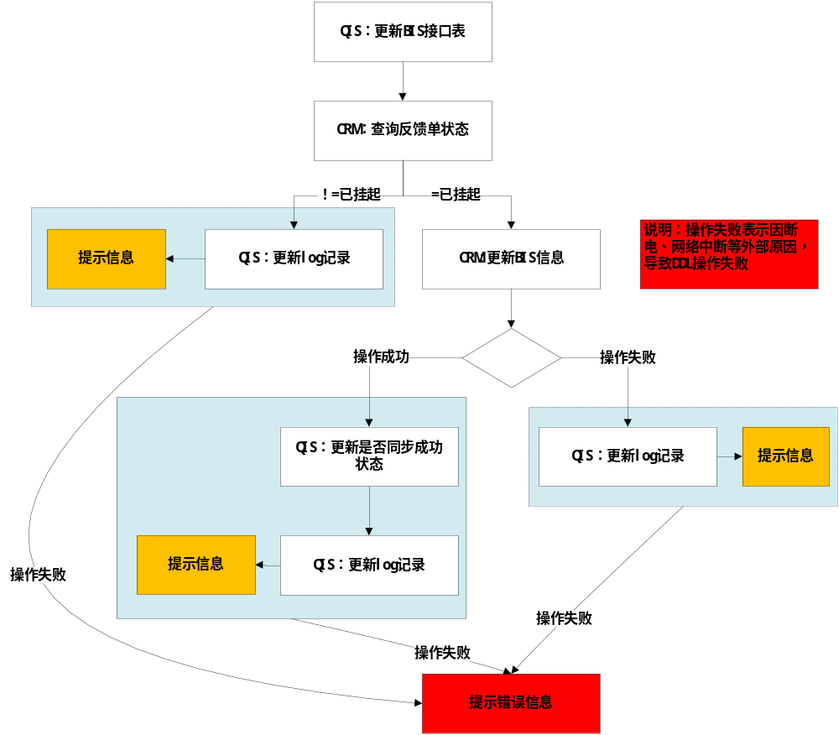

- 直接关闭
- 关闭后，仍在当前反馈单原因录入页面，此时所有内容都为只读，显示成功提示信息，只显示返回按钮
- 直接关闭可对多条BIS信息操作
- 更新BIS信息接口表（dcec_bis_exchange）以下字段值：
- 是否已初步处理=’1’
- 是否需回写CRM=’1’
- 回写CRM类型=’1’
- 直接关闭时间=当前关闭时间，精确到分钟
- 是否直接关闭=’1’
- 直接关闭类型=根据用户选择责任部门判断，如选择“非DCEC”或“其他”，设置为1；如选择不是“非DCEC”或“其他”的部门，设置为2,；如选择“待定”，设置为3
- 直接关闭选择责任部门id=责任部门id
- 直接关闭选择责任部门名称=责任部门名称
- 使用另一datasource，根据BIS编码（bisid）更新tbl_oem_feedback（CRM中的BIS信息表）中的BIS信息表对应BIS记录（目前模拟qiscrm用户中建有此表），更新时考虑两种情况：
- 反馈表状态（feedbackstatus）！=’quaauditted.hung’（已挂起）
向dcec_bis_feedback_crm_log （BIS信息回写CRM日志表）写入一
条记录后，在反馈单内容录入页面提示“由于CRM中本记录未挂起，导
致直接关闭失败！”
- 操作人姓名=当前登录用户姓名
- 操作时间=当前时间，yyyy-MM-dd hh:mm ，精确到分钟
- bis编码=当前操作bis记录的bis编码
- 操作类型=’1’
- 是否成功=’0’
- 时间戳=Calendar.getTimeInMills()
- 失败原因=’CRM中BIS信息未挂起’
- 是否系统自动操作=’0’
- 直接关闭类型=根据用户选择责任部门判断，如选择“非DCEC”或“其他”，设置为1；如选择不是“非DCEC”或“其他”的部门，设置为2,；如选择“待定”，设置为3
- 附加属性2=责任部门id
- 附加属性3=责任部门名称

- 反馈表状态（feedbackstatus）=“quaauditted.hung”（已挂起）,直接更新BIS信息（根据bis编码查询）
- 反馈表状态（FEEDBACKSTATUS）=’ closed.finally’
- 质量部审核人（QULAUDITOR）=’当前登录系统用户姓名’
- 质量部审核时间（QULAUDITTIME）=’当前关闭时间’，格式为yyyy-MM-dd
- 质量部审核责任部门（QULAUDITDEPT）=“判定责任部门的中文名称”
- 如步骤3更新CRM中BIS信息表操作成功，继续执行以下步骤（使用同一事务控制），成功执行后提示“已完成BIS信息直接关闭操作，并已成功同步到CRM系统”
- 更新BIS信息接口表（dcec_bis_exchange）中对应BIS信息（根据bis编码查找）是否同步成功状态位=’1’
- 向dcec_bis_feedback_crm_log（BIS信息回写CRM日志表）写入日志记录：
- 操作人姓名=当前登录用户姓名
- 操作时间=当前时间，yyyy-MM-dd hh:mm ，精确到分钟
- bis编码=当前操作bis记录的bis编码
- 操作类型=’1’
- 是否成功=’1’
- 时间戳=Calendar.getTimeInMills()
- 是否系统自动操作=’0’
- 直接关闭类型=根据用户选择责任部门判断，如选择“非DCEC”或“其他”，设置为1；如选择不是“非DCEC”或“其他”的部门，设置为2,；如选择“待定”，设置为3
- 附加属性2=责任部门id
- 附加属性3=责任部门名称

- 如步骤3更新CRM中BIS信息表操作失败，继续执行以下步骤，成功执行后提示“已完成BIS信息直接关闭操作，但同步到CRM系统失败，稍后系统会重新尝试同步！”
- 向dcec_bis_feedback_crm_log（BIS信息回写CRM日志表）写入日志记录：
- 操作人姓名=当前登录用户姓名
- 操作时间=当前时间，yyyy-MM-dd hh:mm ，精确到分钟
- bis编码=当前操作bis记录的bis编码
- 操作类型=’1’
- 是否成功=’0’
- 时间戳=Calendar.getTimeInMills()
- 失败原因=“同步CRM系统操作失败”
- 是否系统自动操作=’0’
- 关闭类型=根据用户选择责任部门判断，如选择“非DCEC”或“其他”，设置为1；如选择不是“非DCEC”或“其他”的部门，设置为2,；如选择“待定”，设置为3
- 附加属性2=责任部门id
- 附加属性3=责任部门名称

- 如“步骤3写日志操作” 或 “步骤4” 或 “步骤5”操作失败，提示“已完成BIS信息直接关闭操作，但同步到CRM系统失败，稍后系统会重新尝试同步！”

测试要点：
查询：
- 查询列表中数据是否符合过滤条件
- 查询条件可收起、展开
- 进入页面后，查询条件’重复报单’默认显示’是’，列表以红色加粗字体显示重复报单记录
- 责任部门选择“非DCEC”、“其他”，只允许直接关闭，否则提示：责任部门为“非DCEC”、“其他”的BIS信息只能直接关闭！

生成反馈单：
- 选择单条/多条BIS信息进入初步处理页面，显示BIS信息是否正确
- 选择责任部门时，数据是否来源于维护的责任部门
- 指定责任部门并选择联系人（上级领导），数据是否来源于指定部门下的联系人
- 保存初步处理信息时的数据校验
- 发送邮件后，是否向数据库中写入发送记录
- 生成反馈单后，数据库中对应BIS信息数据是否与要求一致
- 处理完成BIS信息，在查询时是否还会出现，与1的要求类似
- 生成反馈单后，写入责任部门响应反馈单提醒催办邮件计划内容是否正确
- 生成反馈单后，写入责任部门填写反馈措施提醒催办邮件计划内容是否正确（3条）
- 生成后当前反馈单内容填写页面变为只读，只保留返回按钮
- 发起反馈单后，仍在当前反馈单内容录入页面，此时所有内容都为只读，显示成功提示信息，只显示返回按钮

退单：
- 只能单条记录退单
- 退单失败后，dcec_bis_feedback_crm_log （BIS信息回写CRM日志表）中记录是否正确
- 退单失败后的提示信息
- 退单成功后的提示信息
- 成功退单后，BIS信息表（tbl_oem_feedback）、更新BIS信息接口表（dcec_bis_exchange）、dcec_bis_feedback_crm_log（BIS信息回写CRM日志表）数据是否写入正确
- 重复退单（一条记录退单后，更改状态让其再次退单），CRM中BIS信息表（tbl_oem_feedback）数据是否写入正确
- 退单后，仍在当前退单原因录入页面，此时所有内容都为只读，显示成功提示信息，只显示返回按钮

直接关闭：
- 关闭失败后，dcec_bis_feedback_crm_log （BIS信息回写CRM日志表）中记录是否正确
- 关闭失败后的提示信息
- 关闭成功后的提示信息
- 成功关闭后，BIS信息表（tbl_oem_feedback）、更新BIS信息接口表（dcec_bis_exchange）、dcec_bis_feedback_crm_log（BIS信息回写CRM日志表）数据是否写入正确
- 直接关闭后，仍在当前反馈单内容录入页面，此时所有内容都为只读，显示成功提示信息，只显示返回按钮

需返回旧件BIS信息查询
【功能说明】
市场部人员收到需返还旧件BIS信息提醒邮件后，登录系统查看。

【权限说明】
“市场部相关人员”角色对应的人员

【包名定义】
com.dcec.qis.bis.oldrollback

【类名前缀】
OldRollBack

【页面存储位置】
com.dcec.qis.bis.oldrollback

【页面文件前缀】
oldrollback

【功能设计】
- 查询条件：
责任部门—精确
机型—精确
SO号—精确
产品系列-精确
应用领域-精确
提出日期-精确
故障零件-精确
故障零件编号-精确
- 查询条件：责任部门（下拉框）/机型/SO号/产品系列/应用领域/提出日期/故障零件名称/故障零件编号
- 查询BIS信息接口表（dcec_bis_exchange），过滤条件：requireold=’1’
获取机型/SO号/产品系列/应用领域/提出日期/故障零件名称/故障零件编号
- left join BIS信息反馈单表（dcec_bis_feedback） on 反馈单id
获取责任部门名称
- 列表字段：反馈单编号/责任部门/需返回旧件提出日期/信息来源/发动机号/SO号/产品系列/OEM名称/机型/应用领域/故障形态/服务部审核日期/生产日期/故障日期，查询结果按提出日期降序排列
- 反馈单编号/责任部门来源于BIS信息反馈单表（dcec_bis_feedback）
- 剩下字段来源于BIS信息接口表（dcec_bis_exchange）
- 双击进入BIS详细页面

BIS信息台账
【功能说明】
质量部业务人员查询BIS信息

【权限说明】
角色为“质量部业务人员”的人员

【包名定义】
com.dcec.qis.bis.bisquery

【类名前缀】
BisDetailWithoutFeedback--不带反馈单信息的bis详细页面（bis详细 + 退单）
BisDetail--带反馈单信息的bis详细页面
统一调用BisDetailService、BisDetailDao

【页面存储位置】
com.dcec.qis.bis.bisquery

【页面文件前缀】
bisdetailwithoutfeeback—不带反馈单信息的bis详细页面（bis详细 + 退单）
bisdetail—带反馈单信息的bis详细页面（bis详细+反馈单详细）

【功能设计】
- 查询条件：
鉴定单号—精确
信息来源—模糊
信息渠道—模糊
机型-模糊
SO号-精确
产品系列—模糊
故障形态—精确
故障原因—模糊
服务情况-模糊
责任部门—模糊
故障件编号—模糊
故障零件名称—模糊
故障厂家代码—模糊
故障厂家名称—模糊
生产日期—精确
故障日期—精确
填单日期—精确
服务部审核日期—精确
行驶里程—精确
故障编码—模糊
故障编码说明—模糊
应用领域—模糊
责任判定依据—模糊
OEM名称—模糊
服务站代码—模糊
服务站名称—模糊
信息级别-模糊
故障描述—模糊
故障模式—模糊

- 查询范围：BIS信息接口表（dcec_bis_exchange）中所有数据
- 退单记录：根据bisid到BIS信息历史退单表（dcec_bis_rollback_bak）中查询bisid一致的记录，其中退单人=接收人id查询所得姓名
- 反馈单记录：根据反馈单id查询对应反馈单记录
- 反馈单措施：根据反馈单id，查询其所有临时、永久措施
- 反馈单验证结果：从反馈单措施表中分别查询临时、永久措施以及其证据，证据下载时将所有相关附件压缩为zip后提供下载。
- 证据附件所在目录：uploadfile/bisfeedbackproof目录中（此目录在com.dcec.qis.Constant常量类中定义为BIS_FEEDBACK_PROOF_PATH）
- 设置旧件已返回/取消旧件已返回，对应BIS信息接口表（dcec_bis_exchange）中rollbackold
- 延期申请/申诉记录，根据反馈单id分别查询dcec_bis_feedback_delay（BIS信息反馈单延期申请）、dcec_bis_feedback_complain（BIS信息反馈单申诉记录）

BIS信息跟踪
【功能说明】
质量部CQA对已关闭的BIS信息设置是否跟踪。

【权限说明】
角色为“质量部CQA”的人员

【包名定义】
com.dcec.qis.bis.trace

【类名前缀】
Trace

【页面存储位置】
com.dcec.qis.bis.trace

【页面文件前缀】
trace

【功能设计】
功能设计：
- 查询页面
- 关联查询BIS信息反馈单表（dcec_bis_feedback）、BIS信息接口表（dcec_bis_exchange），过滤条件为反馈单表中的反馈单状态=验证通过（primstatus=7）
- 每条记录的“操作”，要根据当前时间是否超过“最后允许修改日期”，如超过则不显示修改
- 查询条件：
反馈单编号—精确
提出时间—精确
反馈的类型—精确
责任部门—根据名称模糊
故障描述—根据名称模糊
故障零件名称—根据名称模糊

- 操作页面
- 在数据字典表中维护基础数据，注意组件/零件/子零件直接是有关联的，参考数据表内容
  - 组件—BIS_TRACE_COMPONENT
  - 零件—BIS_TRACE_PART
  - 子零件—BIS_TRACE_SUBPART
  - 故障模式—BIS_TRACE_FAULTMODEL
- 页面中组件/零件/子零件/故障模式下拉框内容来源于对应字典表
- 页面下方反馈单等内容直接调用“BIS信息查询”中的详细页面链接
- 保存时，根据bis编码到BIS信息跟踪表（dcec_bis_trace）查询，如存在记录则更新，如不存在记录则插入。只有在第一次插入时才写入“最后允许修改日期”，在更新时不更新此字段。
- 第一次插入时跟踪信息时，“最后允许修改日期”取下月第三个工作日的日期

测试要点：
查询页面：
- 测试一个反馈单对应多条BIS信息的情况
- 每个月第3个工作日后，不允许修改本月1号（不含）之前已录入BIS信息跟踪结果的记录
可考虑为在第一次设置跟踪信息时，获取最后修改日期=下月第三个工作日，在此之前都可修改，一旦超过就不允许修改
操作页面：
- 组件、零件、子零件直接的关联关系
- 页面下方详细信息是否正确（可在BIS信息查询时测试）
- 保存时，根据bis编码到BIS信息跟踪表（dcec_bis_trace）查询，如存在记录则更新，如不存在记录则插入。只有在第一次插入时才写入“最后允许修改日期”，在更新时不更新此字段。
- 第一次插入时跟踪信息时，“最后允许修改日期”取下月第三个工作日的日期

反馈单台账
【功能说明】
质量部业务人员查询反馈单

【权限说明】
角色为“质量部业务人员”的人员

【包名定义】
com.dcec.qis.bis.feedbackquery

【类名前缀】
FeedbackQuery

【页面存储位置】
com.dcec.qis.bis.feedbackquery

【页面文件前缀】
feedbackquery

【功能设计】
- 查询条件:
- 反馈单编号—精确
- 提出时间—精确
- 反馈单类型—精确
- 责任部门—精确，数据来源查询dcec_bis_basic_responsedept（BIS信息处理责任部门表）中节点id，根据节点类型判断到部门表（sys_department）或 单位表（sys_agency）查询名称
- 是否超期—精确，默认选“是”，此时查询出所有超期的反馈单，用红色加粗字体显示
- 查询条件中“是否超期”的判断条件：
当前日期 > 反馈单表中“要求整改措施反馈时间”（require） and
（反馈单状态 = 1 or反馈单状态 = 2）
- 列表中“状态”从“反馈单状态”取值
- 列表中“说明”，从“反馈单处理补充状态”取值
- 查询结果列表支持导出，导出模板字段同列表字段
- 双击记录进入反馈单详细页面，支持按excel格式导出反馈单（昌凤做）

BIS信息直接关闭误操作恢复
【功能说明】
由于误操作将BIS信息关闭，通过此操作进行还原恢复

【权限说明】
角色为“质量部CQA”的人员

【包名定义】
com.dcec.qis.bis.closecorrect

【类名前缀】
CloseCorrect

【页面存储位置】
com.dcec.qis.bis.closecorrect

【页面文件前缀】
feedbackquery

【功能设计】
- BIS信息查询页面
- 查询条件：
- 鉴定单号—精确，在查询时对应dcec_view_bis_exchange_so（转换SO号后的BIS接口表）中的identifybillid
- 信息来源—模糊，在查询时对应dcec_view_bis_exchange_so（转换SO号后的BIS接口表）中的infosource
- 产品系列-精确，下拉框，查询dcec_qad_basic_so（QAD导入SO号关联信息表），去重查询产品系列（engineseries），在查询时对应dcec_view_bis_exchange_so（转换SO号后的BIS接口表）中的transseries
- 机型-精确，下拉框，查询dcec_qad_basic_so（QAD导入SO号关联信息表），去重查询机型（enginemodel），在查询时对应dcec_view_bis_exchange_so（转换SO号后的BIS接口表）中的transmodal
- SO号，精确，类似于百度联想下拉框，在查询时对应dcec_view_bis_exchange_so（转换SO号后的BIS接口表）中的so
- 故障零件名称，模糊，在查询时对应dcec_view_bis_exchange_so（转换SO号后的BIS接口表）中的troublepart
- 故障日期，精确，在查询时对应dcec_view_bis_exchange_so（转换SO号后的BIS接口表）中的troubledate
- 应用领域，精确，下拉框内容固定为“客车”、“ 卡车”、“ 发电机组”、“ 工程机械”、“ 船机”，下拉框显示值与实际值都为汉字，在查询时对应dcec_view_bis_exchange_so（转换SO号后的BIS接口表）中的domain
- 服务部审核日期，精确，在查询时对应dcec_view_bis_exchange_so（转换SO号后的BIS接口表）中的verifydate
- OEM名称，精确，下拉框，查询dcec_qad_basic_so（QAD导入SO号关联信息表），去重查询OEM名称（oemname），在查询时对应dcec_view_bis_exchange_so（转换SO号后的BIS接口表）中的transoemname
- 直接关闭实际，精确，在查询时对应dcec_view_bis_exchange_so（转换SO号后的BIS接口表）中的closedate
- 查询dcec_view_bis_exchange_so（转换SO号后的BIS接口表）获取查询结果列表
- 查询过滤条件：hasprehandle=1 and closeflg=1
- 双击查询结果列表查看BIS详细（第二种，BIS详细信息字段 + 退单历史），在详细页面上有重新打开、取消按钮

- 已关闭BIS信息直接打开
- 以下步骤在一个事务中执行
- 更新dcec_bis_exchange（BIS信息接口表）:
- hasprehandle=0
- feedbackcrm=0
- feedbacktype设置为空
- closedate设置为空
- feedbacksynsuccessful=0
- synsuccessful=0
- requireold=0
- requireolddate设置为空
- rollbackold=0
- closeflg=0
- closetype设置为空
- feedbackid设置为空
- closebyfeedback=0
- 向dcec_bis_close_reopen_log（BIS信息直接关闭后重新打开日志）插入一条日志记录：
- 执行时间-当前时间，yyyy-MM-dd hh:ss
- 执行人id—当前登录用户id
- 执行人姓名—当前登录用户姓名
- 所在部门id-当前登录用户所在部门id
- 所在部门名称-当前登录用户所在部门名称
- 当前BIS信息相关字段值
- 以上步骤执行成功后，向角色为“IT部门管理部人员”角色用户发送一封邮件：
邮件地址：IT部门管理部人员”角色下用户的电子邮件
标题：QIS系统中直接关闭BIS信息被重新打开提醒
内容：QIS系统中以下BIS记录由于误操作被直接关闭，现已被重新打开，请尽
快在CRM中对这些BIS信息状态进行还原操作。
BIS信息编码(bisid)：xxxxxxxxxxxx
这里填写重新打开BIS信息的bisid
- 成功提示信息：已将直接关闭BIS信息恢复！
- 失败提示信息：直接关闭BIS信息恢复操作失败，请重新尝试！

BIS信息加入反馈单误操作恢复
【功能说明】
由于误操作将BIS信息加入反馈单，通过此操作进行还原恢复

【权限说明】
角色为“质量部CQA”的人员

【包名定义】
com.dcec.qis.bis.feedbackcorrect

【类名前缀】
FeedbackCorrect

【页面存储位置】
com.dcec.qis.bis.feedbackcorrect

【页面文件前缀】
feedbackcorrect

【功能设计】
- 反馈单查询页面
- 查询条件：
- 反馈单编号，精确，查询时对应dcec_bis_feedback（BIS信息反馈单表）的serial
- 提出时间，精确，查询时对应dcec_bis_feedback（BIS信息反馈单表）的submitdate
- 责任部门，精确，下拉框，来源于dcec_bis_basic_responsedept（BIS信息处理责任部门）去重查询nodeid，根据nodetype查询sys_agency（nodetype=0或1）或sys_department（nodetype=2）。查询时对应dcec_bis_feedback（BIS信息反馈单表）的responsedept
- 查询dcec_bis_feedback（BIS信息反馈单表）获取查询结果
- 查询结果列表中字段对应关系：
- 状态—反馈单状态
- 说明—反馈单处理补充状态

- BIS信息纠正页面
- 反馈单详细部分，调用闫兴魁开发的反馈单详细页面（要求某一部分无数据时，只显示标题行，内容显示为“无”）
- 根据反馈单id查询dcec_view_bis_exchange_so（转换SO号后的BIS接口表），获取反馈单关联BIS信息记录，列表中的OEM名称、机型、产品系列取转换后的值（transoemname转换后oem名称、transmodal转换后机型、transseries转换后产品系列）
- 双击BIS记录进入BIS详细页面（BIS详细字段、退单记录），链接志国开发的BIS详细页面

- 从反馈单中删除BIS信息
- 以下步骤在一个事务中执行
- 判断当前BIS信息是否已同步CRM：根据当前bisid查询dcec_bis_exchange（BIS信息接口表）获取feedbacksynsuccessful和synsuccessful的值
- 根据bisid更新dcec_bis_exchange（BIS信息接口表）：
- hasprehandle=0
- feedbackcrm=0
- feedbacktype设置为空
- closedate设置为空
- feedbacksynsuccessful=0
- synsuccessful=0
- requireold=0
- requireolddate设置为空
- rollbackold=0
- closeflg=0
- closetype设置为空
- feedbackid设置为空
- closebyfeedback=0
- 向dcec_bis_feedback_restore_log（BIS信息从反馈单中还原日志）插入一条日志记录：
- 执行时间-当前时间，yyyy-MM-dd hh:ss
- 执行人id—当前登录用户id
- 执行人姓名—当前登录用户姓名
- 所在部门id-当前登录用户所在部门id
- 所在部门名称-当前登录用户所在部门名称
- 当前反馈单id
- 当前BIS信息相关字段值
- 如步骤2获取feedbacksynsuccessful或synsuccessful值为1，向角色为“IT部门管理部人员”角色用户发送一封邮件：
邮件地址：IT部门管理部人员”角色下用户的电子邮件
标题：QIS系统中已加入反馈单BIS信息还原提醒
内容：QIS系统中以下BIS记录由于误操作被加入反馈单（反馈单编号为xxxxx），
现已从反馈单单中删除，请尽快在CRM中对这些BIS信息状态进行还原操
作。
BIS信息编码(bisid)：xxxxxxxxxxxx
这里填写从反馈单中删除的BIS信息的bisid
- 成功提示信息：已将加入反馈单中的BIS信息还原！
- 失败提示信息：加入反馈单中的BIS信息还原操作失败，请重新尝试！

反馈单处理流程

流程说明

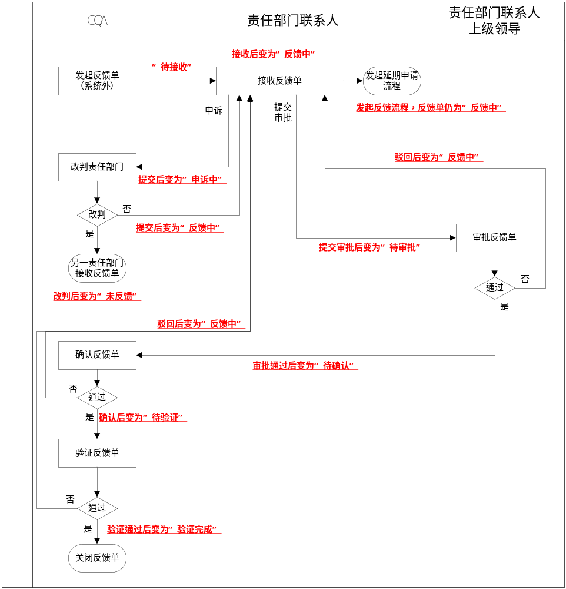
节点 | 处理人 | 待办任务任务状态、备注 | 备注
接收反馈单 | 责任部门联系人 | 任务状态—“待接收”  备注—显示为空
申诉处理 | 发起反馈单的CQA | 任务状态—“申诉待处理”  备注—显示为空 | 审批通过，“接收反馈单”节点待办任务，由改判后责任部门处理  任务状态—“待接收”  备注—显示为空  审批被驳回，“接收反馈单”节点待办任务，仍由原责任部门处理  任务状态—“反馈中”  备注—“申诉被驳回”
审批延期申请 | 发起反馈单的CQA | 任务状态—“延期申请待处理”  备注—显示为空 | 审批前，“接收反馈单”节点待办任务：  任务状态—“反馈中”  备注—“延期申请处理中”  审批通过后，“接收反馈单”节点待办任务：  任务状态—“反馈中”  备注—“延期申请已通过”  审批被驳回，“接收反馈单”节点待办任务：  任务状态—“反馈中”  备注—“延期申请被驳回”
审批反馈单 | 责任部门联系人上级领导 | 任务状态—“待审批”  备注—显示为空 | 审批被驳回，，“接收反馈单”节点待办任务：  任务状态—“反馈中”  备注—“审批被驳回”
确认与验证反馈单 | 发起反馈单的CQA | 任务状态—“待确认”  备注—显示为空  确认后，当前节点任务状态变为：  任务状态—“待验证”  备注—显示为空 | 确认被驳回，，“接收反馈单”节点待办任务：  任务状态—“反馈中”  备注—“确认被驳回”  验证被驳回，，“接收反馈单”节点待办任务：  任务状态—“反馈中”  备注—“验证被驳回”

工作台
【待办任务列表】
任务信息显示内容：反馈单编号：xxxxxxxx，要求整改措施反馈时间：xxxxxxxx

BIS信息反馈单处理流程待办任务对应业务功能链接如下：
反馈单  状态 | 反馈单补  充状态 | 对应业务 | 业务链接
1 |  | 责任部门联系人接收并处理反馈单 | /receive/showreceive.do?zj=反馈单id
2 |  | 责任部门联系人接收并处理反馈单 | /receive/showreceive.do?zj=反馈单id
2 | 1 | 责任部门联系人已提出延期申请 | /receive/showreceive.do?zj=反馈单id
2 | 2 | 责任部门联系人提出延期申请已通过 | /receive/showreceive.do?zj=反馈单id
2 | 3 | 责任部门联系人提出延期申请被驳回 | /receive/showreceive.do?zj=反馈单id
2 | 4 | 责任部门联系人提出申诉被驳回 | /receive/showreceive.do?zj=反馈单id
2 | 5 | 责任部门提交反馈单被上级领导驳回 | /receive/showreceive.do?zj=反馈单id
2 | 6 | 责任部门提交反馈单未通过CQA确认 | /receive/showreceive.do?zj=反馈单id
2 | 7 | 责任部门提交反馈单未通过CQA验证 | /receive/showreceive.do?zj=反馈单id
3 |  | 责任部门上级领导审批反馈单
4 |  | CQA确认反馈单
5 |  | CQA验证反馈单
6 |  | CQA处理反馈单申诉（改判责任部门） | /complainActions/complain!edit.do?id =反馈单id
7 |  | 完成验证 | 流程结束

接收反馈单
【功能说明】
责任部门联系人接收并处理BIS信息反馈单

【权限说明】
反馈单中指定的责任部门联系人

【包名定义】
com.dcec.qis.bis.workflow.feedback.receive

【类名前缀】
Receive—接收
ReceiveHandle—接收处理

【页面存储位置】
com.dcec.qis.bis.workflow.feedback.receive

【页面文件前缀】
receive—接收
receiveHandle—接收处理

【表单状态】
反馈单接收前—待接收（primstatus=’1’）
反馈单接收后—反馈中（primstatus=’2’）
反馈单提交后—待审批（primstatus=’3’）
反馈单申诉后—申诉中（primstatus=’6’）

【功能说明】
输入校验：
反馈单申诉：
申诉原因—必填

反馈单措施填写：
原因分析—必填
临时措施—必填
临时措施完成时间—必填

功能说明：
- 接收与申诉时反馈单查看
  - 查询BIS信息反馈单表（dcec_bis_feedback），根据反馈单id查询反馈单内容：
反馈单编号—serial
信息分级—根据infotype的值查询数据字典infotype
提出时间—submitdate
提出部门—submitdept，直接读取
描述人—producer
要求整改措施反馈时间—require
建议完成时间—advise
问题描述—faultdescribe
责任判定—dutyjudge
  - 查询BIS信息接口表（dcec_checkup_exchange），根据反馈单id查询对应BIS信息，列表要求分页，双击记录进入详细页面（调用公共BIS信息详细页面）

- 接收反馈单
  - 接收后改变反馈单状态为“反馈中”，填表人id=当前登录用户id，填表人姓名=当前登录用户姓名，填表时间=当前时间
  - 接收完毕后，直接跳转到处理页面
  - 如已接收，在待办任务列表中再次点击进入时，直接进入处理页面
  - 修改当前待办任务“任务状态=反馈中”

- 申诉
  - 申诉按钮控制：查询dcec_bis_feedback_complain（BIS信息反馈单申诉记录），根据当前反馈单id和责任部门id查询是否已有申诉，如已申诉过则不显示申诉按钮，即某一部门对某一反馈单只能发起申诉一次
  - 申诉后改变反馈单状态为“申诉中”，流转到申诉处理节点，发起此反馈单CQA在待办任务列表中能看到，写入待办任务：
- 任务信息=“反馈单编号：当前反馈单的serial，要求整改措施反馈时间：当前反馈单的require”
- 任务状态=’申诉中’
- 备注不设置
  - 删除当前待办任务
  - 提交申诉时，系统自动弹出对话框“是否就申述意见与CQA沟通达成一致？”，选择“否”，系统拒绝申述，弹出提示框“请先与相关CQA进行沟通确认。”
  - 申诉后，当前待办任务消失
  - 申诉后，仍在当前原因录入页面，所有内容都为只读，不显示任何按钮，显示成功提示，此时再次进入待办任务列表，看不到此任务
  - 申诉后，自动向发起此反馈单CQA发一封邮件
- 邮件地址：发起此反馈单CQA的邮件地址
- 邮件标题：QIS系统BIS信息反馈单申诉提醒
- 邮件内容=’ A部门B对负责处理的BIS信息反馈单（编号为C）提出申诉，请尽快在QIS中处理此项工作’
A—反馈单责任部门
B—责任部门联系人姓名
C—反馈单编号
  - 申诉记录写入BIS信息反馈单申诉记录（dcec_bis_feedback_complain）
- 申诉部门名称—反馈单责任部门名称
- 申诉部门名称—反馈单责任部门英文名称
- 申诉发起时间—当前时间
- 申诉原因—用户录入原因
- 申诉人—责任部门联系人（当前登录用户）
- 反馈单id—当前反馈单id
- 申请部门id
  - 成功提示：已完成反馈单申诉操作！

- 接收后处理反馈单
  - 关联BIS信息及反馈单内容查询参考“接收与申诉时反馈单查看”
  - 新增处理措施：
- 保存到反馈单处理措施表（dcec_bis_feedback_measure）
- 成功提示：已完成处理措施新增操作！
- 原因分析，选择“选择已有原因”，下拉框列出已录入原因分析（去重）
- 列表中原因分析、永久措施、临时措施大于10个汉字，后续用....
- 保存后，每条永久/临时措施如填写计划完成时间，则向待发送邮件提醒表（dcec_remind_maillist）写入一条记录
- 反馈单id=当前反馈单id
- 所属业务=’1’
- 应发送时间=临时/永久措施计划完成时间，当天凌晨1:00，yyyy-MM-dd hh:mm，精确到分钟
- 不发送邮件判断条件sqlid=以下sql语句在ibatis中定义的sqlid，要求带完整namespace
’select primstatus from dcec_bis_feedback where zj=当前反馈单id’，当前反馈单id直接写在sql中，执行时不需传入参数
- 不发送邮件判断结果=’3’
- 接收人邮件地址=反馈单对应责任部门联系人、发起反馈单CQA的电子邮件地址（都可从反馈单中查到）
- 邮件标题=’ QIS系统BIS信息反馈单对策措施到期提醒’
- 邮件内容=’ A部门B负责处理的BIS信息反馈单（编号为C）对策措施到期还未完成，请尽快在QIS中完成此项工作’
A—用户指定责任部门名称
B—用户指定责任部门联系人姓名
C—反馈单编号
- 备注说明=’ BIS信息反馈单对策措施到期提醒’
- 附加属性1=当前措施记录id

  - 修改处理措施：
- 保存修改结果时，只影响当前记录的原因。
- 成功提示：已完成处理措施修改操作！
- 保存后，根据措施记录id到发送邮件提醒表（dcec_remind_maillist）中删除待发送邮件（附加属性1=措施记录id），参考新增措施再插入一条待发送邮件记录
  - 删除处理措施：
- 成功提示：已完成处理措施修改操作！
- 删除后，根据措施记录id到发送邮件提醒表（dcec_remind_maillist）中删除待发送邮件（附加属性1=措施记录id）
  - 发送邮件
- 点击按钮时，先判断是否存在已勾选“旧件是否需要返回”：
- 如已选择，更新BIS信息接口表（dcec_bis_exchange），然后执行步骤2
- 需返还旧件=’1’
- 需返还旧件提出日期—当前日期，yyyy-MM-dd
- 如未选择，JS窗口提示：请先选择“旧件是否需要返回”后再发邮件！
- 发送邮件内容：
- 邮件地址：角色为“市场部相关人员”的用户邮件地址
- 标题：QIS系统BIS信息旧件需要返回提醒
- 内容：A部门B负责处理的BIS信息反馈单有旧件需要返回，请尽快处理。
A—用户指定责任部门名称
B—用户指定责任部门联系人姓名
- 向已发送邮件记录表（dcec_remind_hassendmaillist）写入一条记录
- 反馈单id=当前反馈单id
- 所属业务=’1’
- 应发送时间=当前时间，yyyy-MM-dd hh:mm，精确到分钟
- 接收人邮件地址=角色为“市场部相关人员”的用户邮件地址
- 邮件标题=参考步骤5
- 邮件内容=参考步骤5
- 实际发送时间=当前时间，yyyy-MM-dd hh:mm，精确到分钟
- 备注说明=’勾选旧件需要返回后提醒市场部人员’
- 附加属性1=关联BIS信息id，用英文逗号分隔，最后追加“（需返还旧件的BIS信息id）”
- 发送邮件后，之前已勾选的“旧件是否需要返回”变为只读，不允许修改。根据反馈单id从BIS信息接口表中获取已勾选的BIS信息。
- 发送邮件成功后提示：已完成旧件需要返回邮件发送操作！

- 接收后延期申请
  - 申诉按钮控制：查询dcec_bis_feedback_delay（BIS信息反馈单延期申请记录），根据当前反馈单id和责任部门id查询是否已有申请，如已申请则不显示申诉按钮，即某一部门对某一反馈单只能发起申请延期一次
  - 提交申请后的操作：
    - 保存到BIS信息反馈单延期申请表（dcec_bis_feedback_delay）
- 申请人—当前登录用户
- 原计划完成时间—反馈单中“要求整改措施反馈时间”
- 申请时间—当前日期
- 延期原因
- 新计划完成时间
- 反馈单id
- 申请部门id
- 申请部门名称
- 申请部门英文名称
    - 修改BIS信息反馈单表（dcec_bis_feedback）的“反馈单补充状态”为1，
（ additionalstatus=’1’）
    - 修改当前待办任务状态的“备注=延期申请中”
    - 写入待办任务：
  - 任务信息=“反馈单编号：当前反馈单的serial，要求整改措施反馈时间：当前反馈单的require”
  - 任务状态=’申请延期中’
  - 备注不设置

  - “新计划完成时间”必须大于“原计划反馈时间”
  - 提交申请后，仍在当前原因录入页面，所有内容都变为只读，显示成功提示，不显示任何按钮
  - 提交后，代办任务列表中反馈单状态不变，但添加备注“延期申请中”
  - 成功后提示：已完成反馈单延期申请操作！
  - 提交延期申请后，由角色“质量部CQA”人员审批
  - 提交延期申请后，自动向发起此反馈单CQA发一封邮件
- 邮件地址：发起此反馈单CQA的邮件地址
- 邮件标题：QIS系统BIS信息反馈单延期申请提醒
- 邮件内容=’ A部门B对负责处理的BIS信息反馈单（编号为C）提出延期申请，请尽快在QIS中处理此项工作’
A—反馈单责任部门
B—责任部门联系人姓名
C—反馈单编号
  - 发起延期申请后，提交按钮不可用，只有延期申请处理完毕后，才继续可以使用提交按钮

- 接收后提交审批
  - 修改BIS信息反馈单表（dcec_bis_feedback）的“反馈单状态”为2，重新设置反馈单补充状态”为空字符串
  - 写入待办任务：
- 任务信息=“反馈单编号：当前反馈单的serial，要求整改措施反馈时间：当前反馈单的require”
- 任务状态=’待审批’
- 备注不设置
  - 删除当前待办任务
  - 提交后，仍在当前页面，所有内容都为只读，显示成功提示，不显示任何按钮
  - 提交后，当前节点代办任务列表中此反馈单消失，使用当前责任部门联系人上级领导登录后在待办任务列表中能看到此反馈单，状态为“待审批”， “反馈单补充状态”内容为空
  - 成功提示：已完成反馈单提交下级领导审批操作！
  - 提交审批后，由当前责任部门联系人上级领导审批
  - 提交审批后，自动向责任部门联系人上级领导发一封邮件
- 邮件地址：责任部门联系人上级领导的邮件地址
- 邮件标题：QIS系统BIS信息反馈单提交审批提醒
- 邮件内容=’ A部门B负责处理的BIS信息反馈单（编号为C）已提交，请尽快在QIS中处理此项工作’
A—反馈单责任部门
B—责任部门联系人姓名
C—反馈单编号

测试要点：
反馈单接收
- 接收前，待办任务列表中反馈单状态变为“待接收”
- 接收后，待办任务列表中反馈单状态变为“反馈中”，仍为当前节点处理
- 接收完毕后，直接跳转到处理页面
- 如已接收，在待办任务列表中再次点击进入时，直接进入处理页面
- 待办任务列表显示是否正确

反馈单申诉
- 待办任务列表显示是否正确
- 某一责任部门对某一反馈单只能发起申诉一次
- 提出申诉后，待办任务列表中反馈单状态变为“申诉中”，当前节点反馈单消失，角色“质量部CQA”人员录后在待办任务列表中能看到反馈单
- 申诉后，保留在当前页面，不显示任何按钮，显示成功提示，此时再次进入待办任务列表，看不到此任务
- 提交申诉时的选择
- 成功提示
- 申诉记录内容是否正确

反馈处理措施新增：
- 选择“选择已有原因”， 下拉框列出已录入原因分析（去重）
- 针对同一原因录入多条措施后，在列表中“原因分析”合并单元格
- 成功提示
- 列表中原因分析、永久措施、临时措施大于10个汉字，后续用....

反馈处理措施修改：
- 只更新当前记录的原因
- 成功提示

反馈处理措施删除：
- 成功提示

旧件是否返回发邮件：
- 只有勾选“旧件是否需返回”，才允许发邮件
- 发邮件后，已勾选“旧件是否需返回”变为只读
- 发邮件后，旧件需返回BIS信息表中写入记录是否正确
- 发邮件后，使用“市场部相关人员”角色下用户登录，访问菜单“旧件需返回BIS信息查看”可查看邮件中链接参数指定的BIS信息
- 发送邮件成功提示

接收后延期申请
- 待办任务列表显示是否正确
- 某一部门对某一反馈单只能发起申请延期一次
- “新计划完成时间”必须大于“原计划反馈时间”
- 提交申请后，仍在当前原因录入页面，所有内容都变为只读，显示成功提示，不显示任何按钮
- 提交后，代办任务列表中反馈单状态不变，但添加备注“延期申请中”

接收后提交审批
- 待办任务列表显示是否正确
- 提交后，当前节点代办任务列表中此反馈单小时，使用此部门联系人上级领导登录后在待办任务列表中能看到此反馈单，状态为“待审批”， “反馈单补充状态”内容为空
- 提交审批后，仍在当前措施录入页面，所有内容都变为只读，显示成功提示，不显示任何按钮

申诉处理
【功能说明】
CQA对提出申诉的反馈单进行判定。

【权限说明】
发起反馈单的质量部CQA

【包名定义】
com.dcec.qis.bis.workflow.feedback.complainhandle

【类名前缀】
ComplainHandle

【页面存储位置】
com.dcec.qis.bis.workflow.feedback.complainhandle

【页面文件前缀】
complainhandle

【功能设计】
输入校验：
- 驳回原因—必填

功能设计：
- 申诉处理页面
- 根据当前反馈单id查询关联BIS信息，根据反馈单id到BIS信息反馈单申诉记录表（dcec_bis_feedback_complain）查询，按申诉发起时间降序取最近一条记录的申诉原因

- 申诉驳回
- 驳回后进行以下操作：
  - 更新BIS信息反馈单（dcec_bis_feedback），根据反馈单id修改对应反馈单状态为“反馈中”（ primstatus=’2’）， 反馈单处理补充状态为“申诉被驳回”（ additionalstatus=’4’）
  - 更新BIS信息反馈单申诉记录（dcec_bis_feedback_complain），根据反馈单id和责任部门id更新：
- 申诉结果=’0’
  - 写入待办任务：
- 任务信息=“反馈单编号：当前反馈单的serial，要求整改措施反馈时间：当前反馈单的require”
- 任务类型=当前工作流程名称
- 任务状态=’反馈中’
- 备注=’申诉被驳回’
  - 删除当前待办任务

- 成功提示：已完成反馈单驳回操作！
- 操作后仍在当前原因录入页面，但页面字段都变为只读，显示成功提示，不显示任何按钮
- 驳回后，责任部门联系人可在待办任务中看到反馈单，并且不允许再次针对当前反馈单发起申诉
  - 申诉驳回后，自动向责任部门联系人发一封邮件（工作流邮件）
- 邮件地址：责任部门联系人的邮件地址
- 邮件标题：QIS系统BIS信息反馈单申诉被驳回提醒
- 邮件内容=’ A部门B负责处理的BIS信息反馈单（编号为C）申诉被驳回’
A—反馈单责任部门
B—责任部门联系人姓名
C—反馈单编号

- 申诉通过
- 建议完成时间、要求措施反馈时间、台账服务电话反馈、故障描述、责任判定默认值为反馈单中原有值
- 通过后进行以下操作：
  - 更新BIS信息反馈单申诉记录（dcec_bis_feedback_complain），根据反馈单id和责任部门id更新：
- 申诉结果=’1’
- 改判后责任部门id
- 改判后责任部门名称
- 改判后责任部门英文名称
- 改判后责任部门联系人id
- 改判后责任部门联系人姓名
  - 向反馈单改判记录（dcec_bis_feedback_changedept）写入一条数据。
  - 将当前反馈单备份到dcec_bis_feedback_judgebackup（BIS信息反馈单申诉备份表），涉及反馈单中所有字段，外加关联申诉记录id
  - 将当前反馈单措施备份到dcec_bis_feedback_measure_bak（反馈单处理措施改判备份表），涉及措施表中所有字段
  - 更新BIS信息反馈单表（dcec_bis_feedback）
- 责任部门id
- 责任部门流水号= DCEC-2012（当前年度）-PUR（责任部门英文名称）-0001（每个责任部门流水号从0001递增）
- 联系人id
- 联系人上级领导id
- 建议完成时间
- 要求整改措施反馈时间
- 台账服务电话反馈
- 问题描述
- 责任判定
- 信息分级
- 提出时间=当前时间
- 描述人姓名=当前登录用户姓名
- 反馈单状态=’1’
- 反馈单处理补充状态=’’
  - 根据反馈单id从dcec_bis_feedback_measure（反馈单处理措施表）中删除所有措施记录
  - 写入待办任务：
- 任务信息=“反馈单编号：当前反馈单的serial，要求整改措施反馈时间：当前反馈单的require”
- 任务类型=当前工作流程名称
- 任务状态=’待接收’
- 备注不设置
  - 删除当前待办任务
- 成功提示：已完成反馈单申诉改判责任部门操作！
- 操作后仍在当前原因录入页面，但页面字段都变为只读，显示成功提示，不显示任何按钮
- 驳回后，新判断责任部门联系人可在待办任务中看到反馈单，并执行接收操作
  - 申诉通过后，自动向原有责任部门联系人发一封邮件（工作流邮件）
- 邮件地址：原有责任部门联系人的邮件地址
- 邮件标题：QIS系统BIS信息反馈单申诉通过提醒
- 邮件内容=’ A部门B负责处理的BIS信息反馈单（编号为C）申诉通过，已改判C部门’
A—反馈单责任部门
B—责任部门联系人姓名
C—新改判的责任部门
  - 申诉通过后，自动向新判定责任部门联系人发送一次邮件。（工作流邮件）
邮件地址：新判断责任部门联系人电子邮件
标题：QIS系统BIS信息反馈单待接收提醒
内容：A部门B负责处理的BIS信息反馈单（编号为C）在已发出，请尽快在QIS
中接收并处理此反馈单。
A—用户指定责任部门名称
B—用户指定责任部门联系人姓名
C—反馈单编号

测试要点：
申诉处理页面
- 如反馈单经历多次申诉，每次只显示最近一次申诉原因

申诉驳回：
- 待办任务列表显示是否正确
- 操作后仍在当前原因录入页面，但页面字段都变为只读，显示成功提示，不显示任何按钮
- 驳回后，责任部门联系人可在待办任务中看到反馈单，并且不允许再次针对当前反馈单发起申诉

申诉通过：
- 待办任务列表显示是否正确
- 建议完成时间、要求措施反馈时间、台账服务电话反馈、故障描述、责任判定默认值为反馈单中原有值
- 相关表内容是否更新正确
- 操作后仍在当前原因录入页面，但页面字段都变为只读，显示成功提示，不显示任何按钮
- 驳回后，新判断责任部门联系人可在待办任务中看到反馈单，并执行接收操作

延期申请处理
【功能说明】
CQA对提出延期申请的反馈单进行审批。

【权限说明】
发起反馈单的质量部CQA

【包名定义】
com.dcec.qis.bis.workflow.feedback.applydelay

【类名前缀】
ApplyDelay

【页面存储位置】
com.dcec.qis.bis.workflow.feedback.applydelay

【页面文件前缀】
ApplyDelay

【功能设计】
输入校验：
- 意见—必填项

- 延期申请处理页面
- 根据当前反馈单id查询关联BIS信息，根据反馈单id到BIS信息反馈单延期申请表（dcec_bis_feedback_delay）查询，按延期申请发起时间降序取最近一条记录的延期原因、新计划完成时间、原计划完成时间
- 在CQA对延期申请操作时，责任部门联系人仍能在待办任务列表中查看对应反馈单

- 延期申请驳回
- 驳回后进行以下操作：
  - 更新BIS信息反馈单表（dcec_bis_feedback），根据反馈单id修改对应反馈单状态为“反馈中”（ primstatus=’2’）， 反馈单处理补充状态为“延期申请被驳回”（ additionalstatus=’3’）
  - 更新BIS信息反馈单延期申请（dcec_bis_feedback_delay），根据反馈单id和责任部门id更新：
- 延期申请结果=’0’
  - 修改发起延期申请对应待办任务的“备注=延期申请被驳回”
  - 删除当前待办任务
- 成功提示：已完成反馈单延期申请驳回操作！
- 操作后仍在当前原因录入页面，但页面字段都变为只读，显示成功提示，不显示任何按钮
- 驳回后，责任部门不允许再次针对当前反馈单发起延期申请
- 申请驳回后，自动向责任部门联系人发一封邮件
- 邮件地址：责任部门联系人的邮件地址
- 邮件标题：QIS系统BIS信息反馈单延期申请被驳回提醒
- 邮件内容=’ A部门B负责处理的BIS信息反馈单（编号为C）延期申请被驳回’
A—反馈单责任部门
B—责任部门联系人姓名
C—反馈单编号

- 延期申请通过
- 通过后进行以下操作：
- 更新BIS信息反馈单延期申请（dcec_bis_feedback_delay），根据反馈单id和责任部门id更新：
- 延期申请结果=’1’
- 更新BIS信息反馈单表（dcec_bis_feedback）
- 要求整改措施反馈时间=延期申请中新计划完成时间
- 反馈单状态=’2’
- 反馈单处理补充状态=’2’
- 修改发起延期申请对应待办任务的“备注=延期申请已通过”
- 删除当前待办任务
- 成功提示：已完成反馈单延期申请审批通过操作！
- 操作后仍在当前原因录入页面，但页面字段都变为只读，显示成功提示，不显示任何按钮
- 通过后，责任部门不允许再次针对当前反馈单发起延期申请
- 申请驳回后，自动向责任部门联系人发一封邮件
- 邮件地址：责任部门联系人的邮件地址
- 邮件标题：QIS系统BIS信息反馈单延期申请审批通过提醒
- 邮件内容=’ A部门B负责处理的BIS信息反馈单（编号为C）延期申请已审批通过’
A—反馈单责任部门
B—责任部门联系人姓名
C—反馈单编号

测试要点：
延期申请处理页面
- 如反馈单经历多次延期申请，每次只显示最近一次申请记录
- 在CQA对延期申请操作时，责任部门联系人仍能在待办任务列表中查看对应反馈单

申请驳回：
- 操作后仍在当前原因录入页面，但页面字段都变为只读，显示成功提示，不显示任何按钮
- 驳回后，责任部门不允许再次针对当前反馈单发起延期申请

申请通过：
- 相关表内容是否更新正确
- 操作后仍在当前原因录入页面，但页面字段都变为只读，显示成功提示，不显示任何按钮
- 驳回后，责任部门不允许再次针对当前反馈单发起延期申请，此时反馈单中要求措施反馈时间已更新为申请中的新计划完成时间

联系人上级领导审批
【功能说明】
责任部门联系人上级领导审批反馈单。

【权限说明】
责任部门联系人上级领导

【包名定义】
com.dcec.qis.bis.workflow.feedback.approval

【类名前缀】
Approval

【页面存储位置】
com.dcec.qis.bis.workflow.feedback.approval

【页面文件前缀】
approval

【功能设计】
功能设计：
- 反馈单内容查看
- 根据反馈单id从dcec_bis_feedback（BIS信息反馈单表）中查询反馈单 内容
- 根据反馈单id从dcec_bis_exchange（BIS信息接口表）中查询包含BIS信息
- 根据反馈单id从dcec_bis_feedback_measure（反馈处理措施表）中查询反馈单措施

- 审批通过
- 根据反馈单id更新dcec_bis_feedback（BIS信息反馈单表）中的反馈单状态=4，设置反馈单补充状态为空
- 向dcec_bis_feedback_approval（BIS信息反馈单联系人上级领导审批记录）插入一条记录，包括上级领导审批人id，上级领导审批人姓名，上级领导审批时间、上级领导审批意见，审批结果=’1’、反馈单id
- 写入待办任务：
- 任务信息=“反馈单编号：当前反馈单的serial，要求整改措施反馈时间：当前反馈单的require”
- 任务类型=当前工作流程名称
- 任务状态=’待确认’
- 备注不设置
- 删除当前待办任务
- 成功提示：已完成反馈单审批通过操作！
- 操作后仍在当前页面，但页面字段都变为只读，显示成功提示，不显示任何按钮
- 再次进入待办任务列表，当前此任务不显示
- 审批通过后，自动向发起反馈单的CQA发一封邮件
- 邮件地址：发起反馈单的CQA的邮件地址
- 邮件标题：QIS系统BIS信息反馈单确认提醒
- 邮件内容=’ A部门B负责处理的BIS信息反馈单（编号为C）已提交，等待确认，请尽快在QIS中处理此项工作’
A—反馈单责任部门
B—责任部门联系人姓名
C—反馈单编号

- 审批驳回
- 根据反馈单id更新dcec_bis_feedback（BIS信息反馈单表）中的反馈单状态=2，反馈单处理补充状态=5
- 向dcec_bis_feedback_approval（BIS信息反馈单联系人上级领导审批记录）插入一条记录，包括上级领导审批人id，上级领导审批人姓名，上级领导审批时间、上级领导审批意见、审批结果=’0’、反馈单id
- 写入待办任务：
- 任务信息=“反馈单编号：当前反馈单的serial，要求整改措施反馈时间：当前反馈单的require”
- 任务类型=当前工作流程名称
- 任务状态=’反馈中’
- 备注=’审批被驳回’
- 删除当前待办任务
- 成功提示：已完成反馈单审批驳回操作！
- 操作后仍在当前页面，但页面字段都变为只读，显示成功提示，不显示任何按钮
- 再次进入待办任务列表，当前此任务不显示
- 审批通过后，自动向责任部门联系人发一封邮件
- 邮件地址：责任部门联系人的邮件地址
- 邮件标题：QIS系统BIS信息反馈单审批驳回提醒
- 邮件内容=’ A部门B负责处理的BIS信息反馈单（编号为C）被责任部门上级领导驳回’
A—反馈单责任部门
B—责任部门联系人姓名
C—反馈单编号

测试要点：
- 联系人上级领导是在发起反馈单时，判定责任部门后自动指定的，只有此人能审批，其他人员在待办任务列表中看不到此待审批反馈单
- 审批通过、驳回后，当前页面变为只读，显示提示信息，同时隐藏按钮。
- 写入数据库记录是否正确
- 待办任务列表显示是否正确

质量部CQA确认与验收
【功能说明】
针对当前责任部门已提交的反馈单，由发起此反馈单的质量部CQA确认

【权限说明】
责任部门联系人上级领导

【包名定义】
com.dcec.qis.bis.workflow.feedback.confirm

【类名前缀】
Confirm

【页面存储位置】
com.dcec.qis.bis.workflow.feedback.confirm

【页面文件前缀】
confirm

【功能设计】
- 反馈单内容查看
- 根据反馈单id从dcec_bis_feedback（BIS信息反馈单表）中查询反馈单 内容
- 根据反馈单id从dcec_bis_exchange（BIS信息接口表）中查询包含BIS信息，双击BIS信息可查看详细，调用志国提供的链接（BIS详细、退单记录）
- 根据反馈单id从dcec_bis_feedback_measure（反馈处理措施表）中查询反馈单措施

- 待办任务到业务页面
根据反馈单id查询反馈单状态：
- 如反馈单状态=’4’，点击待办任务进入反馈单确认页面
- 如反馈单状态=’5’，点击待办任务进入反馈单验证页面

- 反馈单确认通过
- 更新dcec_bis_feedback（BIS信息反馈单表）反馈单状态=’5’，反馈单补充状态为空、反馈单通过时间=当前时间，格式为yyyy-MM-dd
- 向dcec_bis_feedback_confirm（BIS信息反馈单CQA确认记录）插入一条记录，包括确认意见、确认人id、确认人姓名、确认时间、确认结果=’1’、反馈单id
- 更新BIS信息接口表（dcec_bis_exchange），针对反馈单关联每一BIS信息更新：
- 是否需回写crm=’1’
- 回写crm类型=’3’
- 修改当前待办任务状态为“待验证”
- 步骤1-4用同一事务处理

- 反馈单关联所有BIS信息都要执行步骤7-9，这些操作都放在各自事务中，某条记录更新失败，不影响其他记录的同步。对于同步错误的记录，需记录错误提示，待同步完成后将所有错误记录的错误提示进行展示，格式为：
bis编码为xxxx的bis信息........(错误提示信息)

- 使用另一datasource，针对反馈单关联每一BIS信息，对反馈单中关联每一BIS信息按BIS编码（bisid）更新tbl_oem_feedback（CRM中的BIS信息表）中的BIS信息表对应BIS记录（目前模拟qiscrm用户中建有此表），更新时考虑两种情况：
- 反馈表状态（feedbackstatus）！=’quaauditted.hung’（已挂起）
向dcec_bis_feedback_crm_log （BIS信息回写CRM日志表）写入一
条记录后，返回退单原因填写页面，并提示“由于CRM中本记录未挂起，导
致更新实际反馈时间失败！”
- 操作人姓名=当前登录用户姓名
- 操作时间=当前时间，yyyy-MM-dd hh:mm ，精确到分钟
- bis编码=当前操作bis记录的bis编码
- 操作类型=’3’
- 是否成功=’0’
- 时间戳=Calendar.getTimeInMills()
- 失败原因=’CRM中BIS信息未挂起’
- 是否系统自动操作=’0’
- 反馈表状态（feedbackstatus）=“quaauditted.hung”（已挂起），更新CRM中的BIS信息表中对应记录：
- 实际反馈时间（realbackdate）= CQA确认通过反馈单时间

- 如步骤5更新CRM中BIS信息表操作成功，继续针对反馈单关联每一BIS信息执行以下步骤（使用同一事务控制），成功执行后提示“已完成BIS信息确认操作，并已成功同步实际反馈时间到CRM系统”
- 更新BIS信息接口表（dcec_bis_exchange）中对应BIS信息实际反馈时间是否同步成功状态位=’1’
- 向dcec_bis_feedback_crm_log（BIS信息回写CRM日志表）写入日志记录：
- 操作人姓名=当前登录用户姓名
- 操作时间=当前时间，yyyy-MM-dd hh:mm ，精确到分钟
- bis编码=当前操作bis记录的bis编码
- 操作类型=’3’
- 是否成功=’1’
- 时间戳=Calendar.getTimeInMills()
- 是否系统自动操作=’0’
- 如步骤5更新CRM中BIS信息表操作失败，继续执行以下步骤，成功执行后提示“已完成BIS信息确认操作，但同步实际反馈时间到CRM系统失败，稍后系统会重新尝试同步！”
- 向dcec_bis_feedback_crm_log（BIS信息回写CRM日志表）写入日志记录：
- 操作人姓名=当前登录用户姓名
- 操作时间=当前时间，yyyy-MM-dd hh:mm ，精确到分钟
- bis编码=当前操作bis记录的bis编码
- 操作类型=’3’
- 是否成功=’0’
- 时间戳=Calendar.getTimeInMills()
- 失败原因=“同步CRM系统操作失败”
- 是否系统自动操作=’0’
- 如“步骤5写日志操作” 或 “步骤5” 或 “步骤6”操作失败，提示“已完成BIS信息确认操作，但同步实际反馈时间到CRM系统失败，稍后系统会重新尝试同步！”
- 成功操作（只考虑QIS系统部分，不考虑同步CRM之后的部分）后进入验收页面，并显示提示信息
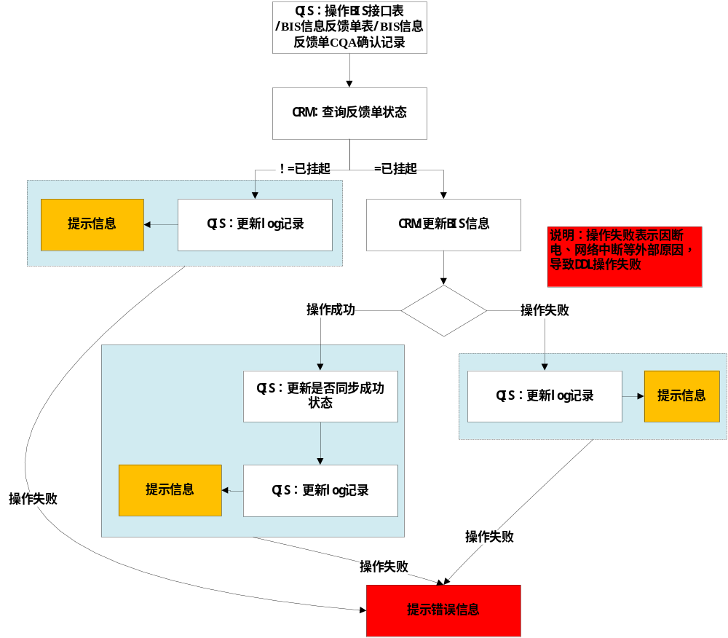
- 反馈单确认驳回
- 更新dcec_bis_feedback（BIS信息反馈单表）反馈单状态=’2’，反馈单处理补充状态=’6’
- 向dcec_bis_feedback_confirm（BIS信息反馈单CQA确认记录）插入一条记录，包括确认意见、确认人id、确认人姓名、确认时间、确认结果=’0’、反馈单id
- 写入待办任务：
- 任务信息=“反馈单编号：当前反馈单的serial，要求整改措施反馈时间：当前反馈单的require”
- 任务类型=当前工作流程名称
- 任务状态=’反馈中’
- 备注=’确认被驳回’
- 删除当前待办任务
- 成功提示：已完成反馈单确认驳回操作！
- 操作后仍在当前页面，但页面字段都变为只读，显示提示信息，不显示任何按钮
- 再次进入待办任务列表，当前此任务不显示
- 自动向责任部门联系人发一封邮件
- 邮件地址：责任部门联系人的邮件地址
- 邮件标题：QIS系统BIS信息反馈单确认驳回提醒
- 邮件内容=’ A部门B负责处理的BIS信息反馈单（编号为C）在CQA确认时被驳回，请尽快在QIS中处理此项工作’
A—反馈单责任部门
B—责任部门联系人姓名
C—反馈单编号

- 反馈单措施列表页面
- 验证方法（verifymethod）、效果评价（effectevaluate）从反馈单信息表（dcec_bis_feedback）读取，如没有值默认显示为“未设置”
- 改进措施验证效果根据当前反馈单id从dcec_bis_feedback_measure（反馈单处理措施表）中读取。一条记录中包括永久措施、临时措施，在页面上展示时，要分开展示，在对策类型中分别显示“永久措施”/“临时措施”
- 下方的反馈单信息调用公共页面

- 新增验证效果
- 客观证据上传附件保存到dcec_bis_feedback_proofattach（反馈单处理措施证据附件）
- 根据措施id、措施类型，更新dcec_bis_feedback_measure（反馈单处理措施）表中客观证据、实际到位时间、验证结果、是否有效
- 更新BIS信息反馈单表（dcec_bis_feedback）是否有效：
  - 只要有一条临时对策或永久对策的“是否有效”为R，整单的“是否有效”为R
  - 临时对策或永久对策的“是否有效”不存在R，但存在Y，整单的“是否有效”为Y
  - 只有每条临时对策和永久对策的“是否有效”为G，整单的“是否有效”才能为G
- 验证结果保存时，同时保存措施是否有效，对应关系为：
  - 验证结论为‘通过’时， “是否有效”字段设置为G
  - 验证结论为‘强制通过’时， “是否有效”字段设置为G
  - 验证结论为‘未通过’时，施“是否有效”字段设置为R
  - 还未完成验证的反馈措施，“是否有效”字段默认为Y（字段默认值）
- 修改验证效果参考新增操作

- 重置验证效果
- 根据措施id、措施类型，更新dcec_bis_feedback_measure（反馈单处理措施）表中客观证据、实际到位时间、验证结果、是否有效为空、
- 删除措施关联附件

- 驳回
- 审核时间：当前时间
- 审核人：当前登录系统用户姓名
- 向dcec_bis_feedback_verify（BIS信息反馈单验证记录）写入一条记录，验证结果=0
- 更新dcec_bis_feedback（BIS信息反馈单表），更新反馈单状态=2，反馈单处理补充状态=7
- 写入待办任务：
- 任务信息=“反馈单编号：当前反馈单的serial，要求整改措施反馈时间：当前反馈单的require”
- 任务类型=当前工作流程名称
- 任务状态=’反馈中’
- 备注=’验证被驳回’
- 删除当前待办任务
- 成功提示：已完成反馈单验证驳回操作！
- 操作后仍在当前页面，但页面字段都变为只读，显示提示信息，不显示任何按钮
- 再次进入待办任务列表，当前此任务不显示
- 自动向责任部门联系人发一封邮件
- 邮件地址：责任部门联系人的邮件地址
- 邮件标题：QIS系统BIS信息反馈单确认驳回提醒
- 邮件内容=’ A部门B负责处理的BIS信息反馈单（编号为C）在CQA验证时被驳回，请尽快在QIS中处理此项工作’
A—反馈单责任部门
B—责任部门联系人姓名
C—反馈单编号

- 整单验证通过
- 只有反馈单中所有改进措施“是否有效”都为G，才允许验证通过，否则提示“改进措施未全部通过，不允许验证通过”
- 更新dcec_bis_feedback（BIS信息反馈单表）反馈单状态=8，设置反馈单处理补充状态为空，是否有效=G、验证通过时间=当前时间，格式为yyyy-MM-dd
- 更新dcec_bis_exchange（BIS信息接口表），更新反馈单关联BIS信息closebyfeedback=’1’
- 向dcec_bis_feedback_verify（BIS信息反馈单验证记录）写入一条记录，验证结果=1
- 更新BIS信息接口表（dcec_bis_exchange），针对反馈单关联每一BIS信息更新：
- 是否需回写crm=’1’
- 回写crm类型=’2’
- 删除当前待办任务

- 反馈单关联所有BIS信息都要执行步骤8-10，这些操作都放在各自事务中，某条记录更新失败，不影响其他记录的同步。对于同步错误的记录，需记录错误提示，待同步完成后将所有错误记录的错误提示进行展示，格式为：
bis编码为xxxx的bis信息........(错误提示信息)

- 使用另一datasource，针对反馈单关联每一BIS信息，对反馈单中关联每一BIS信息按BIS编码（bisid）更新tbl_oem_feedback（CRM中的BIS信息表）中的BIS信息表对应BIS记录（目前模拟qiscrm用户中建有此表），更新时考虑两种情况：
- 反馈表状态（feedbackstatus）！=’quaauditted.hung’（已挂起）
向dcec_bis_feedback_crm_log （BIS信息回写CRM日志表）写入一
条记录后，返回退单原因填写页面，并提示“由于CRM中本记录未挂起，导
致更新实际反馈时间失败！”
- 操作人姓名=当前登录用户姓名
- 操作时间=当前时间，yyyy-MM-dd hh:mm ，精确到分钟
- bis编码=当前操作bis记录的bis编码
- 操作类型=’2’
- 是否成功=’0’
- 时间戳=Calendar.getTimeInMills()
- 失败原因=’CRM中BIS信息未挂起’
- 是否系统自动操作=’0’
- 反馈表状态（feedbackstatus）=“quaauditted.hung”（已挂起），更新CRM中的BIS信息表中对应记录：
- 反馈表状态（FEEDBACKSTATUS）=“qulauditted.passed”
- 质量部审核人（QULAUDITOR）=“验证通过操作的CQA中文姓名”
- 质量部审核时间（QULAUDITTIME） “验证通过时间”，格式为年-月-日
- 质量部审核责任部门（QULAUDITDEPT）=“判定责任部门的中文名称”
- 信息分级（INFO_GRADE）=“反馈单类型”，值为A、B、C之一
- 信息反馈单ID（INFO_REFLECTBILL_ID）= “反馈单编号”

- 如步骤5更新CRM中BIS信息表操作成功，继续针对反馈单关联每一BIS信息执行以下步骤（使用同一事务控制），成功执行后提示“已完成BIS信息确认操作，并已成功同步实际反馈时间到CRM系统”
- 更新BIS信息接口表（dcec_bis_exchange）中对应BIS信息实际反馈时间是否同步成功状态位=’1’
- 向dcec_bis_feedback_crm_log（BIS信息回写CRM日志表）写入日志记录：
- 操作人姓名=当前登录用户姓名
- 操作时间=当前时间，yyyy-MM-dd hh:mm ，精确到分钟
- bis编码=当前操作bis记录的bis编码
- 操作类型=’2’
- 是否成功=’1’
- 时间戳=Calendar.getTimeInMills()
- 是否系统自动操作=’0’
- 如步骤5更新CRM中BIS信息表操作失败，继续执行以下步骤，成功执行后提示“已完成BIS信息确认操作，但同步实际反馈时间到CRM系统失败，稍后系统会重新尝试同步！”
- 向dcec_bis_feedback_crm_log（BIS信息回写CRM日志表）写入日志记录：
- 操作人姓名=当前登录用户姓名
- 操作时间=当前时间，yyyy-MM-dd hh:mm ，精确到分钟
- bis编码=当前操作bis记录的bis编码
- 操作类型=’2’
- 是否成功=’0’
- 时间戳=Calendar.getTimeInMills()
- 失败原因=“同步CRM系统操作失败”
- 是否系统自动操作=’0’
- 如“步骤8写日志操作” 或 “步骤9” 或 “步骤10”操作失败，提示“已完成BIS信息验证操作，但同步到CRM系统失败，稍后系统会重新尝试同步！”
- 成功操作（只考虑QIS系统部分，不考虑同步CRM之后的部分）后进入验收页面，并显示提示信息

测试要点：
待办任务列表进入：
- 如未确认，进入反馈单确认页面
- 已确认通过，进入反馈单验证页面

反馈单确认：
- 待办任务列表显示是否正确
- 确认通过后内容写入是否正确，需考虑各种条件，参考图示
- 操作成功（只考虑QIS系统操作，不考虑同步CRM之后的操作）后，进入验收页面，并显示成功提示
- 操作成功后，待办任务中的状态变为“待验收”

反馈单驳回：
- 待办任务列表显示是否正确
- 写入数据库内容是否正确
- 驳回成功后，仍在当前页面，显示提示信息，隐藏所有按钮
- 驳回成功后，回到待办任务列表，不再显示此任务

统计报表

统计报表要求
- 报表中金额单位都是万元
- 报表中的小数保持小数点后2位（四舍五入）
- 报表中按金额/频次降序排列
- 赔偿频次按售后鉴定单数量计算
- 赔偿金额按最终合计费用计算（feetotal）
- 凡说明下拉框中为固定xxxx，表示此下拉框内容直接写死，不从代码表读取
- 报表中显示的零件名称都为转换后零件名称（transferpartname）
- 查询条件中“日期”一般跟显示模式，如显示模式为“年”，显示年度下拉框（2000年 – 2025年）；如显示模式为“季度”，显示年度下拉框、季度下拉框；如显示模式为“月”，显示年度下拉框、月份下拉框

统计报表通过报表管理功能获取报表源文件
点击菜单进入AnalysisAction后，根据菜单url参数menuid，调用报表管理模块Service类的queryMainFrameRunqian方法，获取主框架文件所在路径

BIS信息统计分析报表

BIS统计分析报表
【数据范围】
查询dcec_view_bis_exchange_so

【查询条件】
名称 | 输入说明 | 查询对应字段
显示方式 | 下拉框，值固定包括“月度/季度/年度”
日期 | 月份区间，查询时按“服务部审核日期”过滤  如按月份显示，时间跨度不能超过6个月 | 月度：verifymonth  季度：verifyquarter  年度：verifyyear
零件名称 | 两个下拉框，分别默认显示“选择组件”、“选择零件”  组件下拉框可选择“选择组件”表示不选择当前查询条件，选择组件后，零件默认带出并显示为第一个，不再显示“选择零件”默认值  组件数据来源代码表BIS_TRACE_COMPONENT  零件数据来源代码表BIS_TRACE_PART | parttrace（代码值）
故障模式 | 下拉框，数据来源BIS_TRACE_FAULTMODEL | faultmodetrace（代码值）
应用领域 | 下拉框，固定为““客车”、“ 卡车”、“ 发电机组”、“ 工程机械”、“ 船机”” | domain
OEM名称 | 动态下拉框，查询dcec_qad_basic_so，去重查询oemname | transoemname
产品系列 | 首先从全系列、各系列中选择。  如选择各系列，查询SO号关联信息表(dcec_qad_basic_so)，去重查询发动机系列名称，再以复选框列出（复选框显示名称和隐藏值都为发动机系列名称） | transseries
机型 | 动态下拉框，查询dcec_qad_basic_so，去重查询enginemodel | transmodal
责任部门 | 下拉框，查询dcec_bis_basic_responsedept，去重查询nodeid，根据nodetype到sys_agency或sys_department查询名称 | 根据feedbackid查询dcec_bis_feedback中的responsedept
统计方式 | 下拉框，值固定包括“结算月/生产月/故障月” | 结算月：verifymonth  结算季度：verifyquarter  结算年：verifyyear  生产月：productmonth  生产季度：productquarter  生产年：productyear  故障月：troublemonth  故障季度：troublequarter  故障年：troubleyear
统计类型 | 下拉框，固定为“零件名称或故障模式 /应用领域 / OEM名称 /产品系列 /责任部门 /机型”  按选择的进行分组，其他作为查询条件过滤数据
排名数 | 手工输入，默认值为10

【润乾源主文件名】
源文件名称 | 是否主文件 | 说明
bisstatistics | 是

【统计数据过滤条件】
- 根据日期及没有选择为统计类型的字段过滤BIS信息；如系列为全系列表示不考虑系列
- 日期查询时，根据显示方式选择按月/季度/年查询、
- 统计结果按排名次选择显示的数量

【统计报表说明】
- 按“零件名称”或“故障模式”
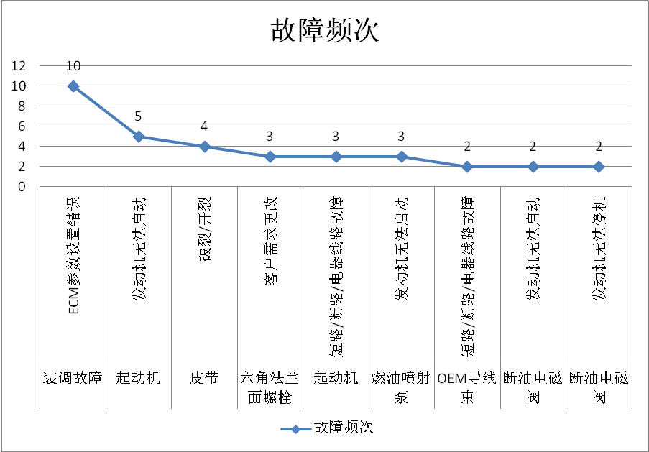
序号 | 201201 |  |  | 201202
序号 | 零件名称 | 故障模式 | 故障频次 | 零件名称 | 故障模式 | 故障频次
1
2
3
4
5

按以下逻辑进行统计：
- 按统计数据过滤条件过滤，按日期区间过滤数据时按“结算月”考虑
- 根据用户指定的统计方式，来显示报表中的日期。例如用户指定为季度，则报表中的日期也显示为季度，以下只说明按月统计
- 根据用户指定的统计方式，按故障月/结算月/生产月分组
- 如统计字段中存在值为空的记录，也计入统计
- 在每个月份内按零件名称、故障模式分组统计BIS信息数量（故障频次），如只输入零件名称时，统计该零件在某段时间内分组每种故障模式的BIS信息数量，显示BIS信息数量最多的前N位；如只输入故障模式，统计该故障模式在某段时间内分组每种零件的BIS信息数量，显示BIS信息数量最多的前N位；如零件名称和故障模式同时输入，只能显示1行数据
- 每月记录按照故障频次由高到低进行排序
- 如按月份显示，时间跨度不能超过6个月
- 每月故障频次排名前N位的零件名称&故障模式生成一张折线图
- 统计标题为“BIS信息按零件名称、故障模式统计分析报表”，由于产生多个统计图，每个统计图前加一个小标题“XX月份”，统计图标题对齐统计图左侧

- 按“应用领域”
统计图样式参考“按零件名称”或“故障模式”
序号 | 201201 |  | 201202
序号 | 应用领域 | 故障频次 | 应用领域 | 故障频次
1
2
3
4
5

按以下逻辑进行统计：
- 按统计数据过滤条件过滤，按日期区间过滤数据时按“服务部审核日期”考虑
- 根据用户指定的统计方式，来显示报表中的日期。例如用户指定为季度，则报表中的日期也显示为季度，以下只说明按月统计
- 根据用户指定的统计方式，按故障月/结算月/生产月分组
- 在每个月份内按应用领域分组统计BIS信息数量（故障频次），如输入应用领域，统计某段时间内此应用领域的BIS信息数量；如不输入应用领域，则统计某段时间内所有应用领域分组的BIS信息数量
- 每月记录按照故障频次由高到低进行排序
- 如按月份显示，时间跨度不能超过6个月
- 每月故障频次排名前N位的应用领域生成一张折线图
- 统计标题为“BIS信息按应用领域统计分析报表”，由于产生多个统计图，每个统计图前加一个小标题“XX月份”，统计图标题对齐统计图左侧

- 按“OEM名称”
统计图样式参考“按零件名称”或“故障模式”查询
序号 | 201201 |  | 201202
序号 | 故障厂家 | 故障频次 | 故障厂家 | 故障频次
1
2
3
4
5
逻辑说明参考“按应用领域”

- 按“产品系列”
统计图样式参考“按零件名称”或“故障模式”查询
序号 | 201201 |  | 201202
序号 | 产品系列 | 故障频次 | 产品系列 | 故障频次
1
2
3
4
5
逻辑说明参考“按应用领域”

- 按“责任部门”
统计图样式参考“按零件名称”或“故障模式”查询
序号 | 201201 |  | 201202
序号 | 责任部门 | 故障频次 | 责任部门 | 故障频次
1
2
3
4
5
逻辑说明参考“按应用领域”，另外还要考虑：
- 在统计时需过滤掉责任部门为空的记录（无责任部门的记录不计入统计），即bis信息接口表中feedbackid为空的记录不计入统计
- 对于上月发起的反馈单，CQA在本月前3个工作日内改判责任单位，在统计BIS信息责任部门时，按改判后的责任部门统计；CQA在本月前3个工作日后改判责任单位，在统计BIS信息责任部门时，按改判前的责任部门统计
- 上月同步到QIS的BIS信息，本月前3个工作日内完成判定责任部门，在统计BIS信息责任部门时计入统计；本月前3个工作日后完成判定责任部门，在统计BIS信息责任部门时不计入统计

对应2、3在统计中实现：
- BIS信息接口表，根据BIS信息feedbackid查询dcec_bis_feedback（反馈单表）中对应反馈单记录
- 根据feedbackid查询dcec_bis_feedback_complain（BIS信息反馈单申诉记录），查询是否存在申诉记录
- 如2查询结果为0，比较BIS信息接口表中receivedate与反馈单表中的submitdate，如submitdate在receivedate下个月前3个工作日内，纳入统计，否则不纳入统计
- 如2查询结果不为0，根据feedbackid查询BIS信息反馈单申诉记录表，获取最近一次verifydate，并且complainresult=1的记录，比较verifydate与反馈单表中的submitdate，如verifydate在submitdate下个月前3个工作日内，纳入统计，否则取最近一次，在下个月前3个工作日内的申诉记录对应责任部门纳入统计

- 按“机型”
统计图样式参考“按零件名称”或“故障模式”查询
序号 | 201201 |  | 201202
序号 | 机型 | 故障频次 | 机型 | 故障频次
1
2
3
4
5
逻辑说明参考“按应用领域”

故障模式统计报表
【数据范围】
查询dcec_view_bis_exchange_so

【查询条件】
名称 | 输入说明 | 查询对应字段
显示方式 | 下拉框，值固定包括“月度/季度/年度”
日期 | 月份区间，查询时按“服务部审核日期”过滤  如按月份显示，时间跨度不能超过6个月 | 月度：verifymonth  季度：verifyquarter  年度：verifyyear
零件名称 | 两个下拉框，分别默认显示“选择组件”、“选择零件”  组件下拉框可选择“选择组件”表示不选择当前查询条件，选择组件后，零件默认带出并显示为第一个，不再显示“选择零件”默认值  组件数据来源代码表BIS_TRACE_COMPONENT  零件数据来源代码表BIS_TRACE_PART | parttrace（代码值）
统计方式 | 下拉框，值固定包括“结算月/生产月/故障月” | 结算月：verifymonth  结算季度：verifyquarter  结算年：verifyyear  生产月：productmonth  生产季度：productquarter  生产年：productyear  故障月：troublemonth  故障季度：troublequarter  故障年：troubleyear

【润乾源主文件名】
源文件名称 | 是否主文件 | 说明
bisfaultmodel | 是

【统计数据过滤条件】
- 根据日期、零件名称过滤BIS信息；如系列为全系列表示不考虑系列
- 日期查询时，根据显示方式选择按月/季度/年查询

【统计报表说明】
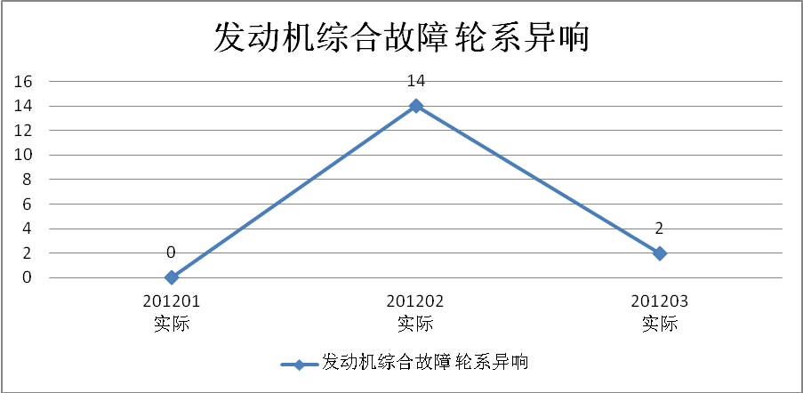
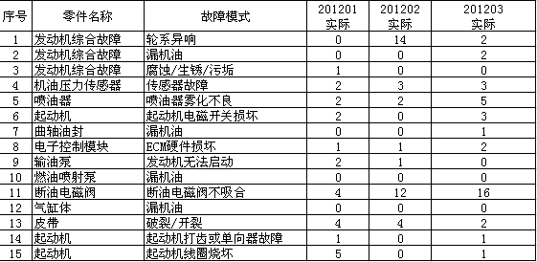

按以下逻辑进行统计：
- 按统计数据过滤条件过滤，按日期区间过滤数据时按“结算月”考虑
- 根据用户指定的统计方式，来显示报表中的日期。例如用户指定为季度，则报表中的日期也显示为季度，以下只说明按月统计
- 按零件名称、故障模式分组，如输入零件名称时，统计该零件在某段时间内分组每种故障模式的BIS信息数量；如不输入零件名称，统计各零件在某段时间内分组每种故障模式的BIS信息数量
- 在每种零件名称、故障模式分组下，根据用户指定的统计方式，按故障月/结算月/生产月分组，计算各月下BIS信息数量
- 按零件名称排序
- 统计报表标题为“故障模式统计报表”

改进措施实施情况统计报表
【数据范围】
查询dcec_view_bis_exchange_so
从dcec_view_bis_exchange_so中筛选出反馈单id不为空的记录，再查询dcec_bis_feedback

【查询条件】
名称 | 输入说明 | 查询对应字段
日期 | 月份区间，查询时按“服务部审核日期”过滤  如按月份显示，时间跨度不能超过1年 | verifymonth

【润乾源主文件名】
源文件名称 | 是否主文件 | 说明
bisimproveimplement | 是

【统计数据过滤条件】
- 根据日期过滤BIS信息

【统计报表说明】
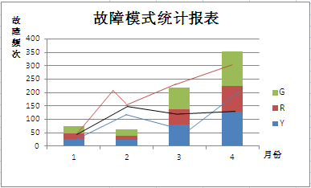
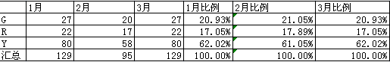

按以下逻辑进行 统计：
- 按统计数据过滤条件过滤，按日期区间过滤数据时按“结算月”考虑
- 按日期区间分组，按“结算月”考虑
- 统计每个月BIS信息数量合计
- 过滤出每个月反馈单id不为空、对应反馈单中“是否有效”也不为空的BIS信息数量， 并按“是否有效”进行分组，是否有效的取值范围为G/R/Y
- 计算当月“是否有效”为G/R/Y的BIS信息数量占当前BIS数量合计比例
- 汇总为各月“是否有效”为G/R/Y的BIS信息数量、比例累计，其中比例必为100%
- 统计图中柱状图为每月“是否有效”为G/R/Y的BIS信息数量，折线为各月所占比例
- 统计报表标题为“改进措施实施情况统计报表”

自定义报表
【数据范围】
从dcec_view_bis_exchange_so查询BIS信息

【查询条件】
名称 | 输入说明 | 查询对应字段
bis编码 | 文本框，精确查询 | bisid
鉴定单号 | 文本框，精确查询 | identifybillid
信息来源 | 文本框，模糊查询 | infosource
信息渠道 | 文本框，模糊查询 | infochannel
发动机号 | 文本框，精确查询 | engine
机型 | 下拉框，精确查询，查询dcec_qad_basic_so（QAD导入SO号关联信息表），去重查询机型（enginemodel） | transmodal
so号 | 类似于百度联想下拉框，精确查询 | so
产品系列 | 下拉框，精确查询，查询dcec_qad_basic_so（QAD导入SO号关联信息表），去重查询产品系列（engineseries） | transseries
故障形态 | 文本框，模糊查询 | troublemodality
故障原因 | 文本框，模糊查询 | troublecause
服务情况 | 文本框，模糊查询 | service
故障件编号 | 文本框，精确查询 | troublepartcode
故障零件名称 | 文本框，模糊查询 | troublepart
故障厂家代码 | 文本框，精确查询 | troublefactorycode
故障厂家名称 | 文本框，模糊查询 | troublefactoryname
应用领域 | 下拉框，内容固定为“客车”、“ 卡车”、“ 发电机组”、“ 工程机械”、“ 船机” | domain
生产日期 | 日期区间，使用日历组件，精确查询 | productdate
故障日期 | 日期区间，使用日历组件，精确查询 | troubledate
填单日期 | 日期区间，使用日历组件，精确查询 | recorddate
服务部审核日期 | 日期区间，使用日历组件，精确查询 | verifydate
故障编码 | 文本框，精确查询 | troublecode
故障编码说明 | 文本框，模糊查询 | troublecoderemark
责任判定依据 | 文本框，模糊查询 | responsejudge
行驶里程 | 数字区间，精确查询 | tripmileage
oem名称 | 下拉框，精确查询，查询dcec_qad_basic_so（QAD导入SO号关联信息表），去重查询OEM名称（oemname） | transoemname
服务站代码 | 文本框，精确查询 | stationcode
服务站名称 | 文本框，模糊查询 | stationname
信息级别 | 文本框，模糊查询 | infograde
故障描述 | 文本框，模糊查询 | troubledesc
故障模式 | 文本框，模糊查询 | troublemodel

【包名定义】
com.dcec.qis.bis.userdefinequery

【润乾源主文件名】
源文件名称 | 是否主文件 | 说明
userdefinequery | 是

【统计报表说明】
- 查询结果列表参考“BIS信息接收”
- 双击列表中BIS信息，进入BIS信息详细页面（BIS详细、退单记录、关联反馈单详细），如有则显示，如没有只保留标题，内容显示“无”
- BIS台账、接收、初步处理、需返还旧件BIS信息查询、BIS信息跟踪查询条件参考此查询条件说明

OEM-RPM统计报表
【数据范围】
查询dcec_view_bis_exchange_so

【查询条件】
名称 | 输入说明 | 查询对应字段
显示方式 | 下拉框，值固定包括“月度/季度/年度”
日期 | 月份区间，查询时按“服务部审核日期”过滤  如按月份显示，时间跨度不能超过6个月  日期都按“服务部审核日期”考虑 | 月度：verifymonth  季度：verifyquarter  年度：verifyyear
统计方式 | 下拉框，固定为“责任部门、产品系列、应用领域、OEM名称、机型、SO号”

【润乾源主文件名】
源文件名称 | 是否主文件 | 说明
bisoemrpm | 是

【统计数据过滤条件】
- 根据日期按“服务部审核日期”过滤BIS信息

【统计报表说明】
- 按责任部门
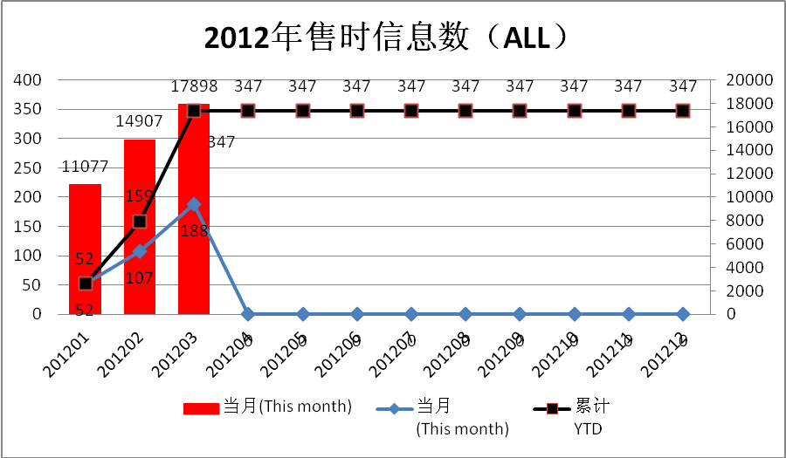
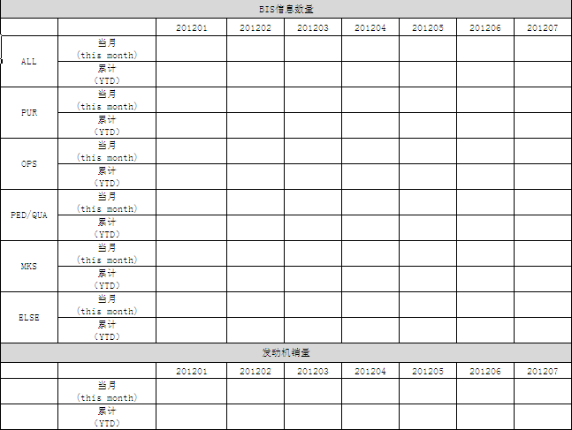

按以下逻辑计算统计：
- 按查询条件过滤
- 从查询结果中再过滤掉以下两种BIS信息：
- BIS信息feedbackid（反馈单id）为空的记录
- BIS信息feedbackid（反馈单id）不为空，根据feedbackid关联查询dcec_bis_feedback（反馈单表）的responsedept（责任部门id），再根据responsedept查询dcec_bisbasicresponsedeptname（责任部门视图），获取责任部门名称为“非DCEC”的BIS信息
- 按用户指定月份区间对BIS信息分组
- 责任部门每月BIS信息累计数量：统计报表中之前月份责任部门BIS信息数量合计 + 当前月份责任部门BIS信息数量
- ALL每月BIS信息累计数量：当前月各责任部门BIS信息数量合计
- ALL每月BIS信息累计数量：当前月各责任部门BIS信息累计数量合计
- 每月发动机销量：根据月份、系列查询dcec_basic_engine_totalsales（发动机总销量表），获取的totalsales（月份总销量）
- 统计报表标题“xx售时信息数量”，xx为用指定的时间区间
- 统计图中将各责任部门及ALL的当月BIS信息数量、当月累计BIS信息数量都标识出

- 按产品系列
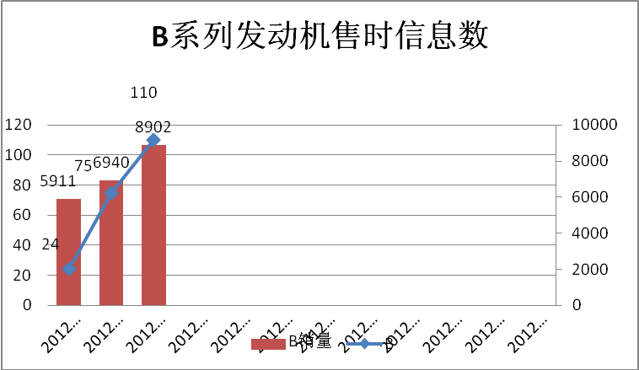
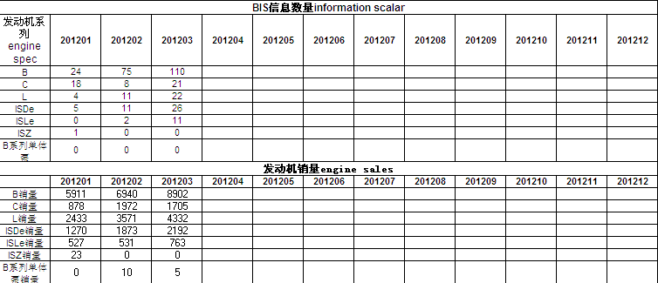

按以下逻辑计算统计：
- 按查询条件过滤
- 从查询结果中再过滤掉以下两种BIS信息：
- BIS信息feedbackid（反馈单id）为空的记录
- BIS信息feedbackid（反馈单id）不为空，根据feedbackid关联查询dcec_bis_feedback（反馈单表）的responsedept（责任部门id），再根据responsedept查询dcec_bisbasicresponsedeptname（责任部门视图），获取责任部门名称为“非DCEC”的BIS信息
- 分别按用户指定月份区间、产品系列（transseries）对BIS信息分组
- 统计表中分别计算某系列每月BIS信息数量、某系列每月销量
- 某系列每月销量：根据月份、系列查询dcec_basic_engine_sales（发动机系列销量表），获取sales（月份系列销量）
- 每个系列形成一张统计图，图中标出此系列各月销量、BIS信息数量，标题为“xx系列BIS信息数量”

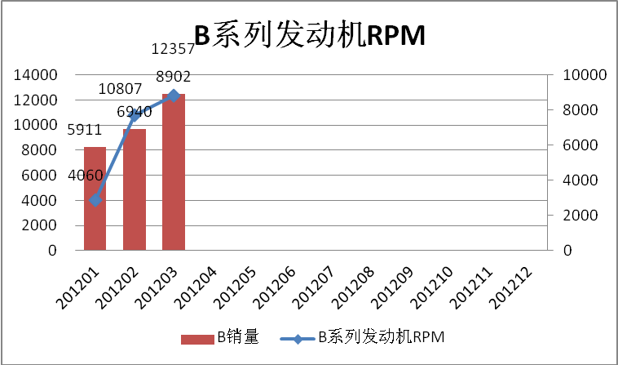
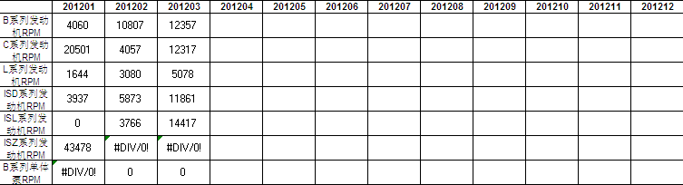

按以下逻辑计算统计：
- 按查询条件过滤
- 从查询结果中再过滤掉以下两种BIS信息：
- BIS信息feedbackid（反馈单id）为空的记录
- BIS信息feedbackid（反馈单id）不为空，根据feedbackid关联查询dcec_bis_feedback（反馈单表）的responsedept（责任部门id），再根据responsedept查询dcec_bisbasicresponsedeptname（责任部门视图），获取责任部门名称为“非DCEC”的BIS信息
- 分别按用户指定月份区间、产品系列（series）对BIS信息分组
- 统计表中分别计算某系列每月OEM RPM值
- 某系列每月OEM PRM = 各系列发动机当月BIS故障信息数 / 各系列发动机当月发动机销量
- 每个系列生成一张统计图，显示此系列各月销量、OEM PRM值，标题为“xx系列发动机RPM”

- 按应用领域统计
xxxx发动机售时信息数量
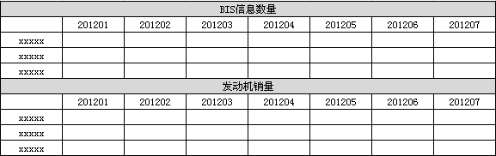

按以下逻辑计算统计：
- 按查询条件过滤
- 从查询结果中再过滤掉以下两种BIS信息：
- BIS信息feedbackid（反馈单id）为空的记录
- BIS信息feedbackid（反馈单id）不为空，根据feedbackid关联查询dcec_bis_feedback（反馈单表）的responsedept（责任部门id），再根据responsedept查询dcec_bisbasicresponsedeptname（责任部门视图），获取责任部门名称为“非DCEC”的BIS信息
- 分别按用户指定月份区间、应用领域（domain）对BIS信息分组
- 每月发动机销量从dcec_qad_basic_area_sales（QAD导入应用领域销量表）获取，根据月份、应用领域获取销量
- 每个应用领域对应一张统计图，标识此应用领域各月销量、BIS信息数量，标题为“xxxx发动机售时信息数量”，xxxx为应用领域

xxxx发动机PRM
 | 201201 | 201202 | 201203 | 201204 | 201205 | 201206 | 201207
xxxxxRPM
xxxxxRPM
xxxxxRPM
xxxxxRPM
xxxxxRPM
xxxxxRPM

按以下逻辑计算统计：
- 按查询条件过滤
- 从查询结果中再过滤掉以下两种BIS信息：
- BIS信息feedbackid（反馈单id）为空的记录
- BIS信息feedbackid（反馈单id）不为空，根据feedbackid关联查询dcec_bis_feedback（反馈单表）的responsedept（责任部门id），再根据responsedept查询dcec_bisbasicresponsedeptname（责任部门视图），获取责任部门名称为“非DCEC”的BIS信息
- 分别按用户指定月份区间、指定统计类型对BIS信息分组
- 当月各应用领域的OEM RPM=当月各应用领域的BIS信息数 / 当月各应用领域发动机销量
- 每个应用领域对应一张统计图，展示此应用领域各月销量、OEM PRM值，标题为“xxxx发动机PRM”，xxxx表示应用领域

- 按OEM名称、机型、SO号统计参考“按应用领域”
- 统计时:
a) OEM名称对应dcec_view_bis_exchange_so中的transoemname
b) 机型对应dcec_view_bis_exchange_so中的transmodal
c) SO对应dcec_view_bis_exchange_so中的so
- OEM各月发动机销量：按月份、OEM名称查询dcec_qad_basic_oem_sales（QAD导入OEM销量表）
- 机型各月发动机销量：按月份、机型查询dcec_qad_basic_model_sales（QAD导入机型销量表）
- SO号各月发动机销量：按月份、SO查询dcec_qad_basic_so_sales（QAD导入SO销量表）
- OEM PRM计算公式参考“按应用领域”

供应商统计分析报表

供应商月度业绩评估报表
【数据范围】
查询dcec_view_bis_exchange_so

【查询条件】
名称 | 输入说明 | 查询对应字段
日期 | 单个月份，查询时按“服务部审核日期”过滤 | verifymonth
统计表中显示供应商数量 | 文本框，输入整数，必须>1

【润乾源主文件名】
源文件名称 | 是否主文件 | 说明
supplierevaluate | 是

【统计数据过滤条件】
- 根据日期按“服务部审核日期”过滤BIS信息

【统计报表说明】
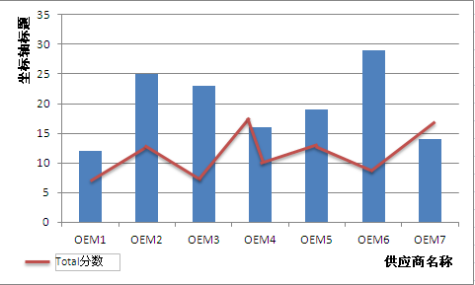
供应商代码 | 供应商名称 | BIS数量 | TOTAL得分

按以下逻辑计算统计报表：
- 按查询条件过滤数据
- 按stationcode（服务站代码）、stationname（服务站名称）分组，统计各分组下BIS信息数量
- TOTAL计算公式：
IF(BIS>=100,0,(100-BIS)*20/100) ， IF参照excel的if函数
如果BIS信息数量>=100，取0为结果，否则取（(100-BIS信息数量)*20）/ 100为结果
- 统计报表按照BIS数量从多到少排序，只显示BIS数不为0的供应商
- 对报表前n（查询条件中指定）位供应商的数据，系统自动出柱状图，标题为“供应商月度业绩评估报表”

零缺陷供应商比例报表
【数据范围】
查询dcec_view_bis_exchange_so

【查询条件】
名称 | 输入说明 | 查询对应字段
日期 | 指定年度，“服务部审核日期”过滤 | verifymonth

【润乾源主文件名】
源文件名称 | 是否主文件 | 说明
zerofaultsupplier | 是

【统计数据过滤条件】
- 根据日期按“服务部审核日期”过滤BIS信息

【统计报表说明】
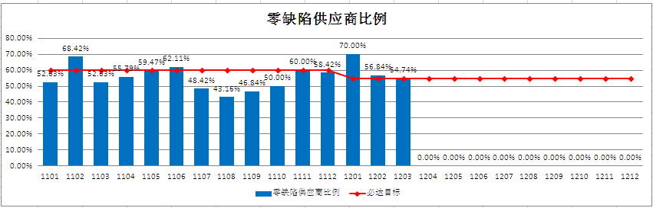
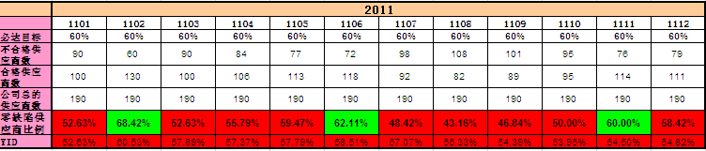

按以下逻辑计算统计：
- 按查询条件过过滤数据
- 按日期区间分组
- 必达目标行暂时都为0
- 公司总供应商数：根据月份查询dcec_bis_basic_supplier（月度供应商数量），获取suppliernum
- 不合格供应商数：根据月份查询dcec_bis_basic_supplier（月度供应商数量），获取faultsuppliernum
- 合格供应商数：suppliernum – faultsuppliernum
- 零缺陷供应商比例：1-（当月不合格供应商数 / 公司当月所有供货的供应商总数）%
- YID：本年度1月份 到 当前月份，按零缺陷供应商比例公式计算

售前赔偿报表

售前RPH统计报表
【数据范围】
查询dcec_checkup_exchange中saletype=“售前”的鉴定单

【查询条件】
名称 | 输入说明 | 查询对应字段
显示方式 | 下拉框，值固定包括“月度/季度/年度”
日期 | 月份区间，查询时按“结算发布日期”过滤  如按月份显示，时间跨度不能超过24个月 | 月度：balancemonth  季度：balancequarter  年度：balanceyear
产品系列 | 首先从全系列、各系列中选择。  如选择各系列，查询SO号关联信息表(dcec_qad_basic_so)，去重查询发动机系列名称，再以复选框列出（复选框显示名称和隐藏值都为发动机系列名称） | engineseries

【润乾源主文件名】
源文件名称 | 是否主文件 | 说明
presalesrph | 是

【统计数据过滤条件】
- 根据日期按“结算发布日期”、系列过滤售前鉴定单

【统计报表说明】

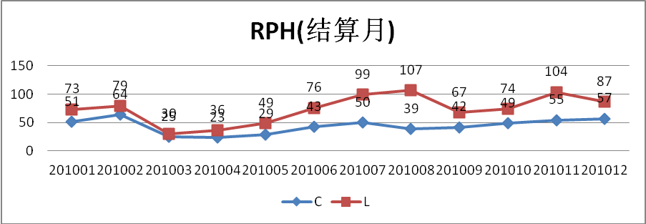
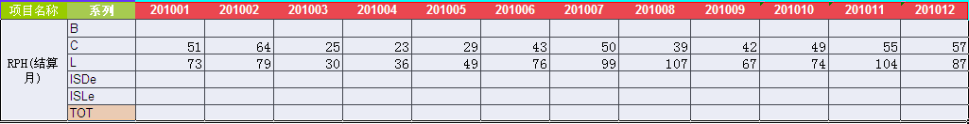

按以下逻辑计算统计：
- 按查询条件过滤条件
- 按日期区间（以结算月为准）、系列分组
- 某系列每月PRH：100 * （当月系列售前鉴定单数量 / 当月各系列发动机销量）
- 每月系列发动机销量：根据月份、系列查询dcec_basic_engine_sales（发动机系列销量表），获取sales
- TOT： 100 * （当月用户指定系列售前鉴定单数量合计 / 当月用户指定系列发动机销量合计）、
- 如统计条件选择“全系列”，则统计报表中只显示TOT行
- 报表标题“售前RPH统计报表（结算月）”
- 在统计图中画出各系列、TOT各月份RPH

售前CPE统计报表
【数据范围】
查询dcec_checkup_exchange中saletype=“售前”的鉴定单

【查询条件】
名称 | 输入说明 | 查询对应字段
显示方式 | 下拉框，值固定包括“月度/季度/年度”
日期 | 月份区间，查询时按“结算发布日期”过滤  如按月份显示，时间跨度不能超过24个月 | 月度：balancemonth  季度：balancequarter  年度：balanceyear
产品系列 | 首先从全系列、各系列中选择。  如选择各系列，查询SO号关联信息表(dcec_qad_basic_so)，去重查询发动机系列名称，再以复选框列出（复选框显示名称和隐藏值都为发动机系列名称） | engineseries
统计方式 | 下拉框，固定显示“结算月/生产月/故障月” | 结算月：balancemonth  结算季度：balancequarter  结算年：balanceyear  生产月：productmonth  生产季度：productquarter  生产年：productyear  故障月：troublemonth  故障季度：troublequarter  故障年：troubleyear

【润乾源主文件名】
源文件名称 | 是否主文件 | 说明
presalescpe | 是

【统计数据过滤条件】
- 根据日期按“结算发布日期”、系列过滤售前鉴定单

【统计报表说明】
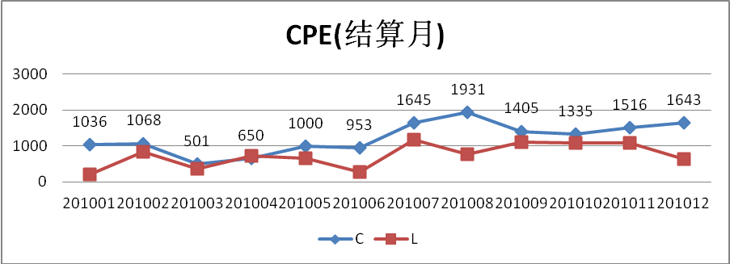
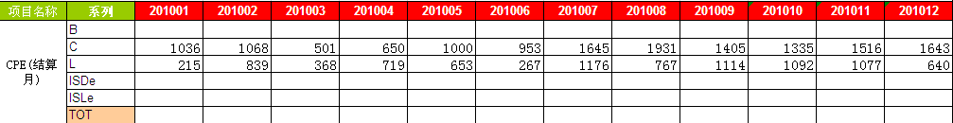

按以下逻辑计算统计：
- 按查询条件过滤条件
- 根据统计方式中定义的生产月/故障月/结算月、系列分组
- 某系列各月CPE: 100 * （当月系列售前鉴定单最终合计费用（feetotal）合计 / 当月系列发动机销量）
- 每月系列发动机销量：根据月份、系列查询dcec_basic_engine_sales（发动机系列销量表），获取sales
- TOT= 100 * （当月用户指定系列售前鉴定单最终合计费用（feetotal）合计 / 当月用户指定系列发动机销量合计）
- 如统计条件选择“全系列”，则统计报表中只显示TOT行
- 统计报表标题“售前CPE统计报表（xxxx）”，xxxx表示统计方式中定义的生产月/故障月/结算月
- 将各系列、TOT在一张统计图中表示

售前单次赔偿金额报表
【数据范围】
查询dcec_checkup_exchange中saletype=“售前”的鉴定单

【查询条件】
名称 | 输入说明 | 查询对应字段
显示方式 | 下拉框，值固定包括“月度/季度/年度”
日期 | 月份区间，查询时按“结算发布日期”过滤  如按月份显示，时间跨度不能超过24个月 | 月度：balancemonth  季度：balancequarter  年度：balanceyear
产品系列 | 首先从全系列、各系列中选择。  如选择各系列，查询SO号关联信息表(dcec_qad_basic_so)，去重查询发动机系列名称，再以复选框列出（复选框显示名称和隐藏值都为发动机系列名称） | engineseries
统计方式 | 下拉框，固定显示“结算月/生产月/故障月” | 结算月：balancemonth  结算季度：balancequarter  结算年：balanceyear  生产月：productmonth  生产季度：productquarter  生产年：productyear  故障月：troublemonth  故障季度：troublequarter  故障年：troubleyear

【润乾源主文件名】
源文件名称 | 是否主文件 | 说明
presalessinglecompensate | 是

【统计数据过滤条件】
- 根据日期按“结算发布日期”、系列过滤售前鉴定单

【统计报表说明】

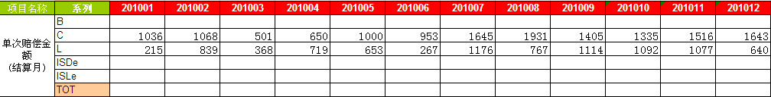

按以下逻辑计算统计：
- 按查询条件过滤数据
- 根据统计方式中定义的生产月/故障月/结算月、系列分组
- 某系列各月售前单次赔偿金额：当月某系列鉴定单最终合计费用（feetotal）合计 / 当月某系列鉴定单数量
- TOT：当月用户指定系列鉴定单最终合计费用（feetotal）合计 / 当月用户指定鉴定单数量合计
- 如统计条件选择“全系列”，则统计报表中只显示TOT行
- 报表标题为“售前单次赔偿金额报表（xxxx）”，xxxx为统计方式中定义的生产月/故障月/结算月
- 各系列售前单次赔偿金额、TOT在一张统计图中展示

